ОГЛАВЛЕНИЕ
1. ОСНОВНЫЕ ВИДЫ ДЕЯТЕЛЬНОСТИ ПРЕДПРИЯТИЯ 3
1.1 О компании 3
1.2 Услуги 3
1.3 Миссия и ценности компании 4
2. ОБЗОР ПРОГРАММНЫХ СРЕДСТВ НА ПРЕДПРИЯТИИ 5
2.1 Фронтенд технологии 5
2.2 Бэкенд технологии 5
2.3 Средства развертывания и инфраструктуры 6
3. САЙТ ТЕХНИЧЕСКОЙ ДОКУМЕНТАЦИИ 7
3.1 Необходимость внедрения сайта технической документации 7
3.2 Выбор средств разработки 7
3.3 Архитектура программного обеспечения. Описание клиентской части 8
3.4 Описание протокола взаимодействия клиента и сервера. Структура передаваемых сообщений 9
3.5 Проектирование базы данных 11
3.6 Бизнес-логика создания ведомости 12
3.7 Руководство пользователя 13
ЗАКЛЮЧЕНИЕ 21
СПИСОК ИСПОЛЬЗОВАННОЙ ЛИТЕРАТУРЫ 22

ОСНОВНЫЕ ВИДЫ ДЕЯТЕЛЬНОСТИ ПРЕДПРИЯТИЯ

1.1 О компании
Закрытое акционерное общество «ПАТИО» является ведущим ритейлером в сфере электроники и бытовой техники в Республике Беларусь. Компания управляет сетью магазинов под брендом «5 элемент», предлагая широкий ассортимент товаров и услуг для своих клиентов.
ЗАО «ПАТИО» активно внедряет инновационные технологии и современные решения для повышения качества обслуживания покупателей и обеспечения комплексного подхода к продажам. Главным приоритетом компании является удовлетворение потребностей клиентов посредством использования передовых технологий и сервисов.

1.2 Услуги
- Розничная торговля электроникой и бытовой техникой
«5 элемент» предлагает широкий ассортимент электроники и бытовой техники, обеспечивая клиентов качественными товарами от ведущих производителей. Компания стремится предоставить наилучшие решения для покупки техники для всех жителей Беларуси.
- Информационно-технологические услуги
В рамках своей деятельности ЗАО «ПАТИО» предоставляет различные ИТ-услуги, включая установку и настройку программного обеспечения, техническую поддержку и обслуживание устройств. Например, компания предлагает услуги по установке лицензионной операционной системы Windows, настройке устройств и установке необходимых драйверов.
- Интеграционные решения
Для обеспечения эффективного управления и оптимизации бизнес-процессов, ЗАО «ПАТИО» внедряет интеграционные платформы. С помощью платформы DATAREON специалисты компании настроили единый интеграционный контур, который можно легко настраивать и расширять, что способствует повышению эффективности внутренних процессов.
- Модернизация инфраструктуры
Компания уделяет внимание модернизации своей инфраструктуры для обеспечения надежности и эффективности работы. В 2023 году была проведена модернизация системы диспетчеризации Энергоцентра ЗАО «ПАТИО» в деревне Дубовляны Минского района, что свидетельствует о стремлении компании к постоянному совершенствованию и внедрению современных технологий.

1.3 Миссия и ценности компании
Миссия ЗАО «ПАТИО» заключается в предоставлении наилучших решений для покупки электроники и бытовой техники, обеспечивая высокое качество обслуживания и удовлетворение потребностей клиентов. Компания стремится быть динамичной, эффективной и успешной национальной компанией, предлагающей современные и инновационные продукты и услуги для всех жителей Беларуси.

ОБЗОР ПРОГРАММНЫХ СРЕДСТВ НА ПРЕДПРИЯТИИ

2.1 Фронтенд технологии
На предприятии ЗАО «ПАТИО» используются различные программные средства для автоматизации деятельности предприятия, что позволяет эффективно решать задачи в области разработки программных продуктов и цифровизации различных секторов экономики. Рассмотрим основные технологии, применяемые на предприятии.
Основные инструменты и технологии, используемые для разработки фронтенд-части приложений на предприятии, включают:
React – популярная библиотека для создания пользовательских интерфейсов. React позволяет разработчикам строить компоненты, которые могут быть повторно использованы в различных частях приложения. Это повышает эффективность разработки и поддержания кода.
Redux – библиотека для управления состоянием приложений. Redux используется в сочетании с React для управления состоянием всего приложения в одном месте, что упрощает отладку и тестирование.
Redux Toolkit (RTK) – стандартный способ написания логики Redux. RTK упрощает процесс настройки и написания Redux-кода, предоставляя набор инструментов и лучших практик для разработки приложений.
SCSS (Sass) – расширение синтаксиса CSS, которое добавляет функциональные возможности, такие как вложенные правила, переменные и миксины, что упрощает написание и поддержание CSS-кода.
JavaScript – основной язык программирования для веб-разработки, который используется для создания динамических и интерактивных элементов на веб-страницах.

2.2 Бэкенд технологии
Для разработки серверной части приложений используются следующие технологии:
Node.js – среда выполнения JavaScript, которая позволяет использовать JavaScript для написания серверного кода. Node.js обеспечивает высокую производительность и масштабируемость за счет событийно-ориентированной архитектуры.
Express.js – минималистичный и гибкий фреймворк для Node.js, который предоставляет набор функций для построения веб-приложений и API. Express.js облегчает разработку серверных приложений, обеспечивая маршрутизацию, обработку запросов и управление сессиями.
PostgreSQL – мощная и надежная реляционная база данных с открытым исходным кодом. PostgreSQL используется для хранения и управления данными, обеспечивая высокую производительность и возможность масштабирования.
Sequelize – ORM (объектно-реляционное отображение) для Node.js, которое упрощает работу с реляционными базами данных, такими как PostgreSQL. Sequelize позволяет разработчикам взаимодействовать с базой данных с помощью объектно-ориентированного подхода, что ускоряет процесс разработки и уменьшает количество ошибок.

2.3 Средства развертывания и инфраструктуры
Для обеспечения надежной и масштабируемой инфраструктуры применяются следующие технологии:
Docker – платформа для разработки, доставки и запуска приложений в контейнерах. Docker позволяет изолировать приложения и их зависимости, что обеспечивает их стабильную работу в различных средах.
Nginx – высокопроизводительный веб-сервер и обратный прокси-сервер. Nginx используется для обслуживания статического контента, балансировки нагрузки и управления SSL/TLS-сертификатами, что обеспечивает высокую производительность и безопасность веб-приложений.

САЙТ ТЕХНИЧЕСКОЙ ДОКУМЕНТАЦИИ

3.1 Необходимость внедрения сайта технической документации
Внедрение программного средства автоматизации процессов учета и анализа успеваемости студентов обусловлено необходимостью оптимизации и повышения эффективности работы образовательных учреждений. В условиях роста числа студентов и увеличения объема данных, связанных с их успеваемостью, ручной учет и анализ становятся трудоемкими и подверженными ошибкам процессами. Автоматизация этих процессов позволяет существенно сократить временные затраты, минимизировать человеческий фактор и повысить точность обработки данных.
Основной задачей программного средства является автоматизированное создание ведомостей, что упрощает процесс формирования отчетности и предоставления информации об успеваемости студентов. Ведомости, создаваемые автоматически, позволяют преподавателям и администрации учебного заведения оперативно получать актуальные данные, анализировать успеваемость студентов, выявлять проблемные области и принимать своевременные меры для улучшения качества образования.

3.2 Выбор средств разработки
Для разработки сайта учета успеваемости были выбраны следующие средства:

Категория | Средства
Фронтенд | JavaScript, React, Redux, Redux Toolkit (RTK), SCSS
Бэкенд | JavaScript (Node.js), Express.js, PostgreSQL, Sequelize
Развертывание и инфраструктура | Docker, Nginx

Использование данных технологий позволяет обеспечивать высокое качество разработки, упрощает процесс развертывания и управления приложением, а также обеспечивает надежность и масштабируемость системы.

3.3 Архитектура программного обеспечения. Описание клиентской части
Архитектура программного обеспечения для сайта учета успеваемости представляет собой структуру, включающую фронтенд и бэкенд компоненты. Программное обеспечение с хорошо продуманной архитектурой выполняет поставленные задачи, обеспечивая высокую производительность, безопасность и надежность.

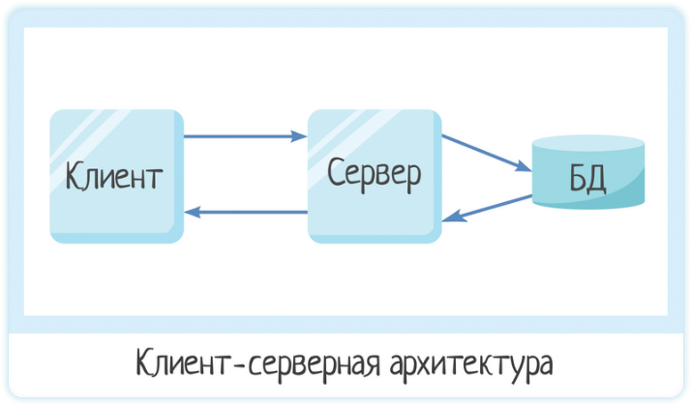

Рисунок 1 – Модуль взаимодействия “клиент-сервер”

Клиентская часть (Frontend) — это React-приложение, которое предоставляет пользователям удобный интерфейс для чтения и редактирования технической документации. Приложение взаимодействует с серверной частью через REST API для выполнения различных операций, таких как аутентификация, выставление оценок, создание и изменение данных ведомостей и пользователей.
Основные функции клиентской части
- Просмотр ведомостей и выставление оценок: Преподаватели могут просматривать выданные им ведомости и выставлять оценки.
- Создание и редактирование данных пользователей: Администраторы могут создавать новых пользователей и редактировать данные существующих.
- Создание и редактирование данных ведомостей: Администраторы могут создавать новые ведомости и редактировать данные существующих.
- Аутентификация: Пользователи могут войти в систему для доступа к дополнительным функциям.
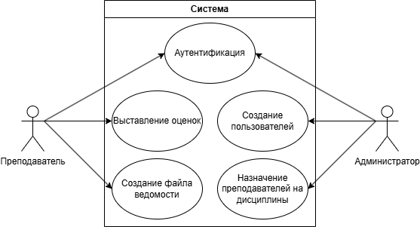

Рисунок 2 – Use case диаграмма

3.4 Описание протокола взаимодействия клиента и сервера. Структура передаваемых сообщений
Серверная часть (Backend): Серверная часть сайта технической документации разработана с использованием технологий Node.js и Express.js. Она отвечает за обработку запросов от клиентской части, управление доступом к данным и обеспечение безопасности.
Для взаимодействия клиента и сервера используется протокол HTTP/HTTPS. Этот протокол обеспечивает надежную передачу данных между клиентской и серверной частями.
Клиент (React-приложение) отправляет HTTP-запросы к серверу (Node.js приложение) для выполнения различных операций. Сервер обрабатывает эти запросы, взаимодействует с базой данных PostgreSQL и возвращает ответы в формате JSON.
Структура передаваемых сообщений:

Request Name | Type | Request | Sent | Returns
User Login | POST | /api/auth/login | { username, password } | { user: { id, username, role, accessToken, refreshToken } }
User Logout | POST | /api/auth/logout | (no request body) | { message: "Logged out" }
Token Refresh | POST | /api/auth/refresh | { refreshToken } | { accessToken, refreshToken }
Get All Statements | GET | /api/statements/all | (no request body) (header: x-access-token) | [{ id, teacher, group, discipline, semester, type }]
Get Teacher Statements | GET | /api/statements | (no request body) (header: x-access-token) | [{ id, teacher, group, discipline, semester, type }]
Create Statement | POST | /api/statements | { teacherId, groupId, disciplineId, semester, type } (header: x-access-token) | { id, teacherId, groupId, disciplineId, semester, type }
Update Statement | PUT | /api/statements/:id | { teacherId, groupId, disciplineId, semester, type } (header: x-access-token) | { id, teacherId, groupId, disciplineId, semester, type }
Delete Statement | DELETE | /api/statements/:id | (no request body) (header: x-access-token) | { response: "success" }
Get All Users | GET | /api/users | (no request body) | [{ id, username, role }]
Delete User | DELETE | /api/users/:login | (no request body) | { message: "User deleted successfully" } or { error: "User not found" }
Update User | PUT | /api/users/:login | { username, role } | { id, username, role }
Create User | POST | /api/users | { username, password, role } | { id, username, role }
Get All Disciplines | GET | /api/disciplines | (no request body) | [{ id, name }]
Get All Groups | GET | /api/groups | (no request body) | [{ id, name, specialty, faculty, year }]
Get Students by Group | GET | /api/groups/:groupId/students | (no request body) | [{ id, name }]
Set Grade | POST | /api/grades/set/:statementId/:studentId | { grade } (header: x-access-token) | { id, statementId, studentId, grade }
Generate Statement File | POST | /api/statements/:statementId/generate | (no request body) (header: x-access-token) | { message: "Statement generated successfully", filePath }
Get Statement File | GET | /api/statements/:statementId/file | (no request body) (header: x-access-token) | (file download)

3.5 Проектирование базы данных

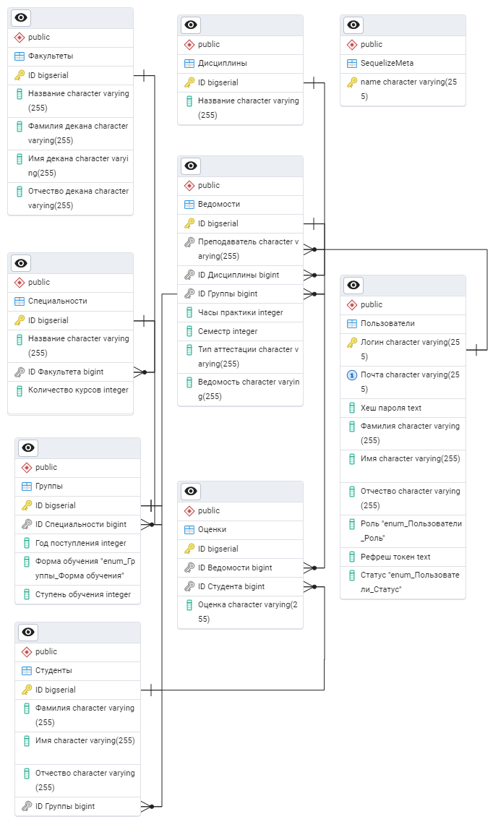

Рисунок 3 – ERD диаграмма

3.6 Бизнес-логика создания ведомости
Метод generateStatementDocument отвечает за генерацию ведомости в формате DOCX на основе данных из базы.
1. Получение данных
Из базы извлекаются данные о ведомости, включая дисциплину, группу, специальность, факультет, преподавателя и студентов с их оценками. Если какие-либо ключевые данные отсутствуют, выбрасывается ошибка:

const statement = await Statement.findByPk(statementId, {
include: [
{ model: Discipline, as: "discipline", attributes: ["name"] },
{
model: Group, as: "group",
include: [{ model: Specialty, as: "specialty", attributes: ["id", "facultyId"] }],
attributes: ["id", "admissionYear", "educationForm", "educationLevel"]
},
{ model: User, as: "teacher", attributes: ["lastName", "firstName", "patronymic"] }
]
});
if (!statement) throw new Error(`Ведомость с ID ${statementId} не найдена`);

2. Формирование данных
Определяются название факультета, учебный год, уровень образования, курс, код ведомости, а также список студентов с их оценками:

const facultyName = faculty.name.startsWith("Факультет")
? faculty.name.replace(/^Факультет\s+/i, "")
: faculty.name;
const currentYear = new Date().getFullYear();
const startOfAcademicYear = new Date(currentYear, 8, 1);
const academicYearStart = new Date() < startOfAcademicYear ? currentYear - 1 : currentYear;
const academicYear = `${academicYearStart}/${academicYearStart + 1}`;
const educationLevel = String(statement.group.educationLevel) === "1" ? "первая ступень" : "вторая ступень";

Рассчитывается количество присутствующих и отсутствующих студентов, а также распределение оценок:

const students = await Student.findAll({
where: { groupId: statement.groupId },
attributes: ["id", "lastName", "firstName", "patronymic"]
});
const grades = await Grade.findAll({
where: { statementId },
attributes: ["studentId", "value"]
});
const presentStudents = students.length - grades.filter(g => g.value === "не явился").length;
const absentStudents = grades.filter(g => g.value === "не явился" || g.value === "не допущен").length;

3. Генерация документа
Загружается шаблон документа Ведомость.docx, который заполняется подготовленными данными:

const templatePath = path.join(__dirname, "../../templates", "Ведомость.docx");
if (!fs.existsSync(templatePath)) throw new Error("Шаблон ведомости не найден");
const content = fs.readFileSync(templatePath, "binary");
const zip = new PizZip(content);
const doc = new Docxtemplater(zip);
doc.render(statementData);

Документ сохраняется в директории uploads:

const docxPath = path.join("uploads", `Ведомость_${statementId}.docx`);
fs.writeFileSync(docxPath, doc.getZip().generate({ type: "nodebuffer" }));

4. Обновление базы
В таблице Statement обновляется путь к сгенерированному файлу:

await Statement.update({ list: docxPath }, { where: { id: statementId } });

Если процесс завершился успешно, возвращается путь к файлу, иначе логируется ошибка.

3.7 Руководство пользователя
При переходе на страницу сайта пользователя встречает страница с формой входа, изображенной на рисунке 4. При вводе логина и пароля и нажатии кнопки «Войти» пользователь в зависимости от роли переходит на страницу преподавателя или администратора.
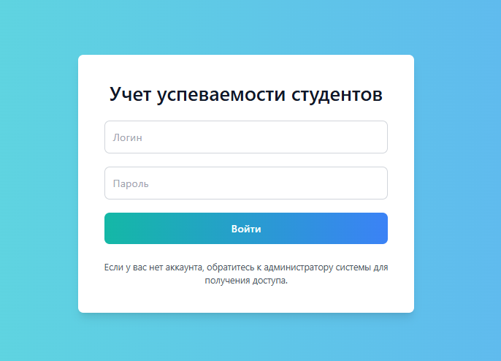

Рисунок 4 – Форма входа веб-приложения

После входа преподавателя на страницу слева на боковой панели можно выбрать группу для выставления оценок. Боковая панель с группами изображена на рисунке 5.
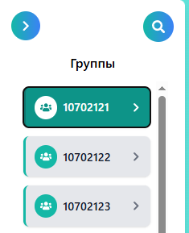

Рисунок 5 – Боковая панель с выбором группы
При выборе группы справа открывается форма ведомости, изображенная на рисунке 6, где преподаватель выставляет оценки студентам.

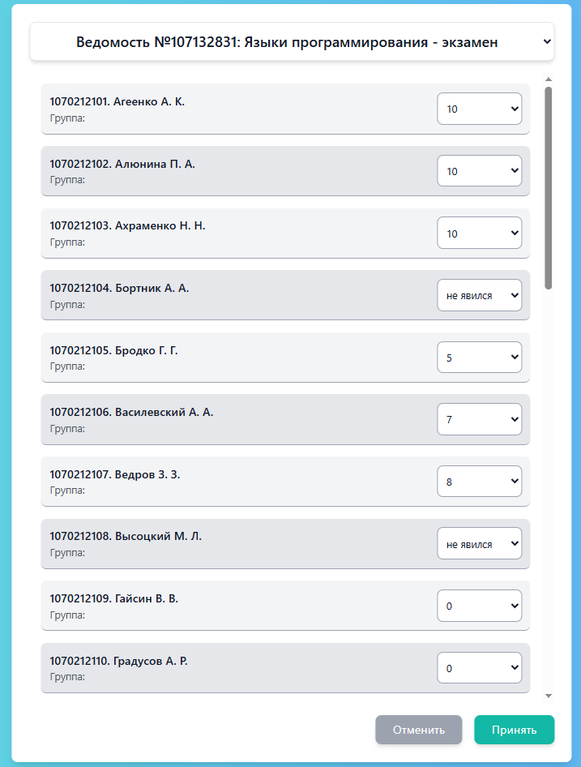

Рисунок 6 - Форма ведомости с оценками студентов

После выставления всех оценок, нажатия принять и повторного подтверждения действия происходит генерация ведомости и преподавателю в модальном окне, изображенном на рисунке 7 предлагается ее скачать.
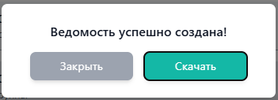

Рисунок 7 – Окно скачивания ведомости

После входа администратора на страницу слева на боковой панели можно выбрать категорию для редактирования данных. Боковая панель с категориями изображена на рисунке 8.

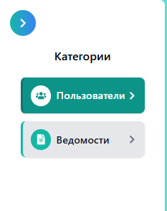

Рисунок 8 – Боковая панель с выбором категории

При категории пользователей открывается форма с соответствующей таблицей, изображенная на рисунке 9. При нажатии на заголовки столбцов происходит сортировка таблицы по соответствующему столбцу.
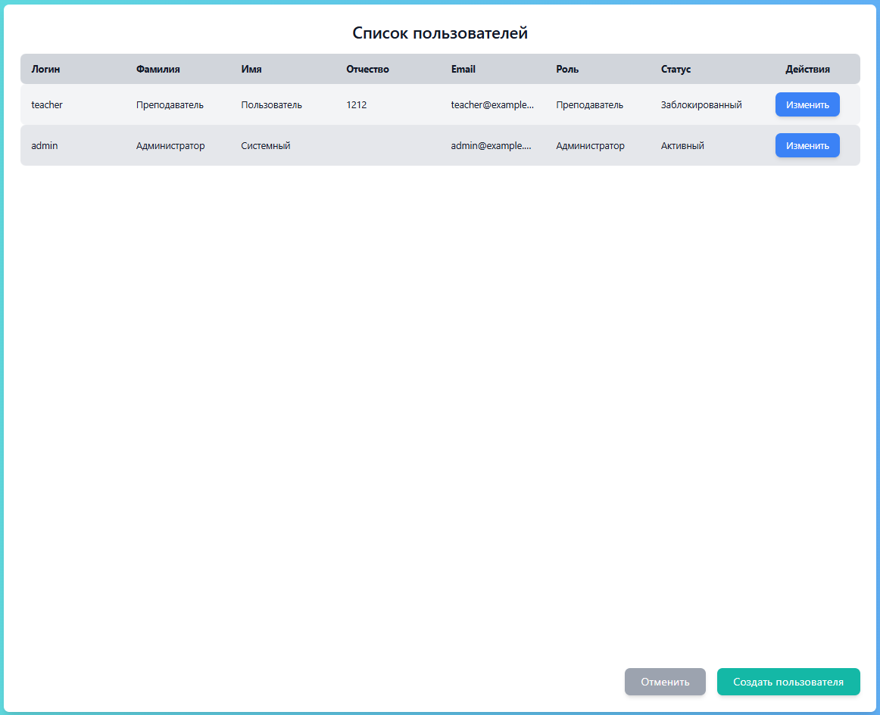

Рисунок 9 – Форма с таблицей пользователей

При нажатии кнопки «Изменить» открывается окно редактирования данных пользователя, изображенное на рисунке 10.
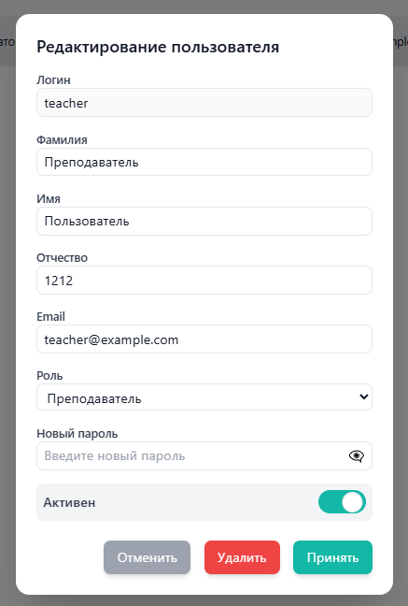

Рисунок 10 – Окно редактирования пользователя

При нажатии на кнопку «Создать пользователя» открывается окно создания нового пользователя, изображенное на рисунке 11.

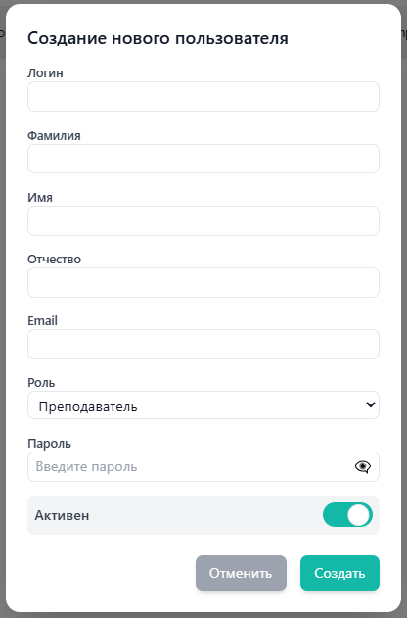

Рисунок 11 - Окно создания пользователя
При категории ведомостей открывается форма с соответствующей таблицей, изображенная на рисунке 12. При нажатии на заголовки столбцов происходит сортировка таблицы по соответствующему столбцу. При нажатии кнопки «Скачать» начинается загрузка файла ведомости.

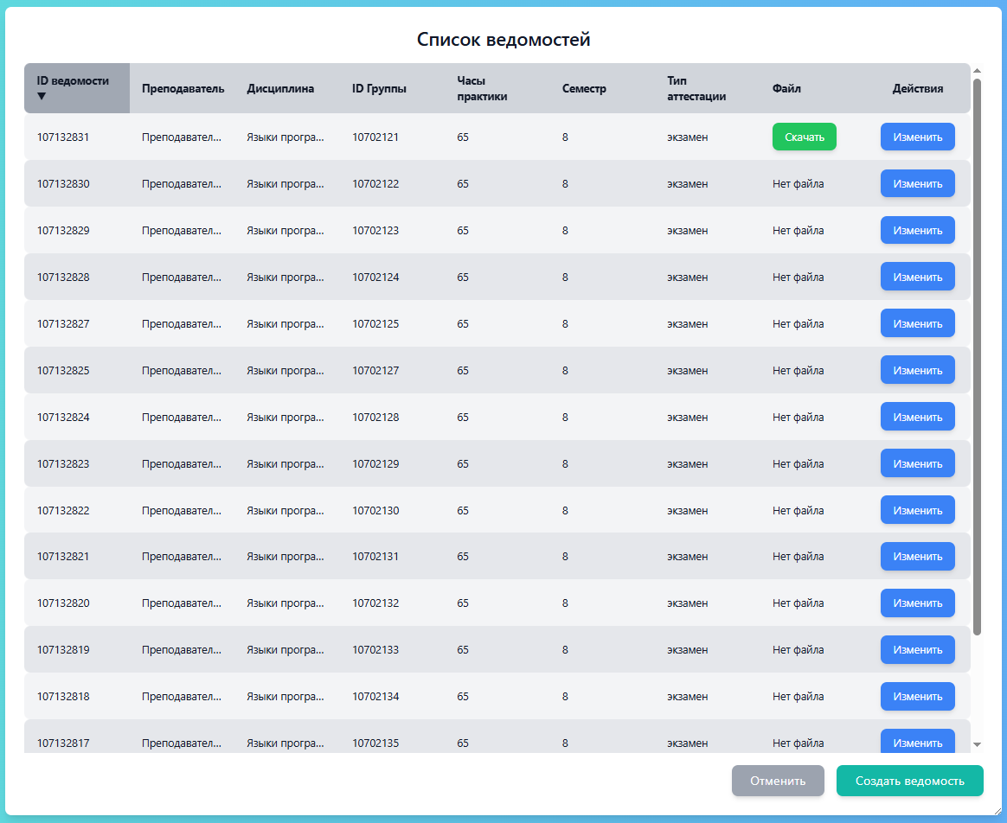

Рисунок 12 – Форма с таблицей ведомостей

При нажатии кнопки «Изменить» открывается окно редактирования данных ведомости, изображенное на рисунке 13.
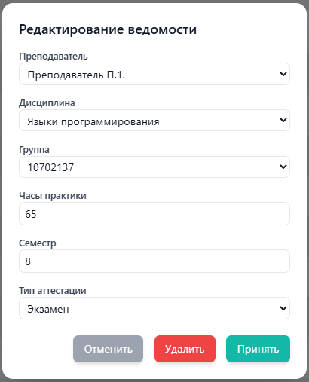

Рисунок 13 – Окно редактирования ведомости

При нажатии на кнопку «Создать ведомость» открывается окно создания новой ведомости, изображенное на рисунке 14.

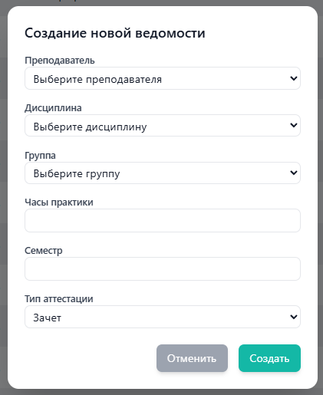

Рисунок 14 - Окно создания ведомости

ЗАКЛЮЧЕНИЕ

Производственная практика в IT-компании стала важным этапом на пути к становлению профессиональным программистом. Работа в условиях реального предприятия позволила лучше понять требования, предъявляемые к программному обеспечению в этой специфической и ответственной сфере.
Практика также помогла выявить области, нуждающиеся в дальнейшем профессиональном развитии, и определить направления, которые требуют дополнительного изучения и совершенствования.
В процессе выполнения индивидуального задания было изучено множество нового материала, который будет полезен для создания качественных продуктов для клиентов с использованием современных технологий.
В заключение стоит отметить, что производственная практика не только расширила профессиональные знания и навыки, но и способствовала формированию более четкого представления о будущей карьере.

СПИСОК ИСПОЛЬЗОВАННОЙ ЛИТЕРАТУРЫ

- Олифер В. Г., Олифер Н. А. "Компьютерные сети. Принципы, технологии, протоколы: Учебник для вузов". 4-е изд. — СПб.: Питер, 2010 г. - 944 с.: ил.
- Современный учебник JavaScript[Электронный ресурс] – Режим доступа: https://learn.javascript.ru/ Дата доступа: 11.06.2024

ПРИЛОЖЕНИЕ А

"use client";
import { useEffect, useState } from 'react';
import { useRouter } from 'next/navigation';
import {
refreshAccessToken,
fetchTeacherInfo,
handleLogout
} from '../../utils/api';
import SidebarAdminContent from '../../components/SidebarAdminContent';
import Sidebar from '../../components/Sidebar';
import UserProfile from '../../components/UserProfile';
import UserTable from '../../components/UserTable';
import StatementTable from '../../components/StatementTable';
import { checkAuth } from '../../utils/auth';

export default function AdminDashboard() {
const router = useRouter();
const [login, setLogin] = useState('');
const [isMounted, setIsMounted] = useState(false);
const [isAuthenticated, setIsAuthenticated] = useState(false); // Флаг авторизации
const [selectedCategory, setSelectedCategory] = useState(() => {
if (typeof window !== "undefined") {
return localStorage.getItem("selectedCategory") || null;
}
return null;
});

useEffect(() => {
if (typeof window !== "undefined") {
setIsMounted(true);
}
}, []);

useEffect(() => {
const authenticate = async () => {
const { isAuthenticated, login } = await checkAuth("admin", router);
setIsAuthenticated(isAuthenticated);
setLogin(login);
};

authenticate();
}, [router]);

if (!isAuthenticated) return null;

const handleCategorySelect = (categoryId) => {
if (!isAuthenticated) return; // Не выполняем действия, если пользователь не авторизован
setSelectedCategory(categoryId);
if (typeof window !== "undefined") {
localStorage.setItem("selectedCategory", categoryId);
}
};

const handleCancel = () => {
if (!isAuthenticated) return; // Не выполняем действия, если пользователь не авторизован
setSelectedCategory(null);
if (typeof window !== "undefined") {
localStorage.removeItem("selectedCategory");
}
};

if (!isMounted || !isAuthenticated) return null; // Не рендерим компонент, если пользователь не авторизован

return (
<div className="flex h-screen text-gray-900 bg-gradient-to-r from-teal-300 to-blue-400 relative">
<Sidebar>
<SidebarAdminContent
selectedCategory={selectedCategory}
handleCategorySelect={handleCategorySelect}
/>
</Sidebar>

<main className="flex-1 bg-opacity-50 relative flex items-center justify-center">
{!selectedCategory ? (
<div className="text-2xl font-semibold text-white bg-transparent p-6 rounded-lg">
Пожалуйста, выберите категорию...
</div>
) : (
<>
{selectedCategory === 'users' && <UserTable onCancel={handleCancel} />}
{selectedCategory === 'statements' && <StatementTable onCancel={handleCancel} />}
</>
)}
</main>

<UserProfile login={login} onLogout={() => handleLogout(router)} />
</div>
);
}

'use client';

import { useState, useEffect } from 'react';
import { useRouter } from 'next/navigation';
import { jwtDecode } from 'jwt-decode';
// Исправленный импорт

export default function LoginPage() {
const [login, setLogin] = useState('');
const [password, setPassword] = useState('');
const [error, setError] = useState('');
const router = useRouter();

useEffect(() => {
const token = localStorage.getItem('accessToken');
if (token) {
try {
const decodedToken = jwtDecode(token);
const userRole = decodedToken.role;

// Перенаправление в зависимости от роли
if (userRole === 'Администратор') {
router.push('/admin');
} else if (userRole === 'Преподаватель') {
router.push('/teacher');
} else {
console.warn('Неизвестная роль. Перенаправление на страницу логина.');
router.push('/login');
}
} catch (error) {
console.error('Ошибка при декодировании токена:', error);
localStorage.removeItem('accessToken');
localStorage.removeItem('refreshToken');
router.push('/login');
}
}
}, [router]);

const handleSubmit = async (e) => {
e.preventDefault();
setError('');

const res = await fetch('/api/auth/login', {
method: 'POST',
headers: { 'Content-Type': 'application/json' },
body: JSON.stringify({ login, password })
});

const data = await res.json();
if (res.ok) {
localStorage.setItem('accessToken', data.accessToken);
localStorage.setItem('refreshToken', data.refreshToken);

// Декодирование токена для получения роли
const decodedToken = jwtDecode(data.accessToken); // Используем jwtDecode
const userRole = decodedToken.role;

// Перенаправление на нужную страницу в зависимости от роли
if (userRole === 'Администратор') {
router.push('/admin'); // Перенаправление на страницу администратора
} else if (userRole === 'Преподаватель') {
router.push('/teacher'); // Перенаправление на страницу преподавателя
} else {
setError('Неизвестная роль');
}
} else {
setError(data.error);
}
};

return (
<div className="flex items-center justify-center min-h-screen bg-gradient-to-r from-teal-300 to-blue-400 px-4 sm:px-8">
<div className="bg-white p-10 rounded-lg shadow-lg w-full max-w-lg">
<h2 className="text-3xl font-semibold text-center text-gray-900 mb-6">Учет успеваемости студентов</h2>
{error && <p className="text-red-600 text-center mb-4">{error}</p>}
<form onSubmit={handleSubmit} className="space-y-5">
<div>
<input
type="text"
placeholder="Логин"
value={login}
onChange={(e) => setLogin(e.target.value)}
className="w-full p-3 border border-gray-300 rounded-lg text-gray-800 focus:outline-none focus:ring-2 focus:ring-teal-500"
/>
</div>
<div>
<input
type="password"
placeholder="Пароль"
value={password}
onChange={(e) => setPassword(e.target.value)}
className="w-full p-3 border border-gray-300 rounded-lg text-gray-800 focus:outline-none focus:ring-2 focus:ring-teal-500"
/>
</div>
<button
type="submit"
className="w-full py-3 bg-gradient-to-r from-teal-500 to-blue-500 text-white font-semibold rounded-lg transition-colors duration-300 hover:from-teal-600 hover:to-blue-600"
>
Войти
</button>
</form>
<div className="mt-6 text-center text-gray-600 text-sm">
<p>Если у вас нет аккаунта, обратитесь к администратору системы для получения доступа.</p>
</div>
</div>
</div>
);
}

"use client";
import { useCallback, useEffect, useState, useRef } from 'react';
import { useRouter } from 'next/navigation';
import { checkAuth } from '../../utils/auth';
import {
fetchWithAuth,
refreshAccessToken,
fetchTeacherStatements,
fetchTeacherInfo,
fetchDisciplineName
} from '../../utils/api';
import { handleLogout } from '../../utils/api';
import SidebarTeacherContent from '../../components/SidebarTeacherContent';
import Sidebar from '../../components/Sidebar';
import StudentForm from '../../components/StudentForm';
import UserProfile from '../../components/UserProfile';

export default function TeacherDashboard() {
const router = useRouter();

// Состояния приложения
const [statements, setStatements] = useState([]);
const [filteredStatements, setFilteredStatements] = useState([]);
const [login, setLogin] = useState('');
const [searchOpen, setSearchOpen] = useState(false);
const [isMounted, setIsMounted] = useState(false);
const [isAuthenticated, setIsAuthenticated] = useState(false); // Флаг авторизации

// Инициализация выбранной группы из localStorage
const [selectedGroup, setSelectedGroup] = useState(() => {
if (typeof window !== "undefined") {
return localStorage.getItem("selectedGroup") || '';
}
return '';
});

// Функция выбора группы
const handleGroupSelect = useCallback(async (groupId) => {
if (!isAuthenticated) return; // Не выполняем действия, если пользователь не авторизован
setSelectedGroup(groupId);
if (typeof window !== "undefined") {
localStorage.setItem("selectedGroup", groupId);
}

const filtered = statements.filter(statement => statement.groupId === groupId);
const updatedStatements = await Promise.all(
filtered.map(async (statement) => ({
...statement,
disciplineName: (await fetchDisciplineName(statement.disciplineId)).name,
}))
);

setFilteredStatements(updatedStatements);
}, [statements, isAuthenticated]);

// Восстанавливаем состояние при загрузке
useEffect(() => {
if (typeof window !== "undefined") {
setIsMounted(true);
}
}, []);

useEffect(() => {
const authenticate = async () => {
const { isAuthenticated, login } = await checkAuth("teacher", router);
setIsAuthenticated(isAuthenticated);
setLogin(login);
};

authenticate();
}, [router]);

useEffect(() => {
const getStatements = async () => {
if (!isAuthenticated) return;
const statementsData = await fetchTeacherStatements();
setStatements(statementsData);
};

getStatements();
}, [isAuthenticated]);

// Загружаем сохраненную группу при загрузке страницы
useEffect(() => {
if (!isAuthenticated) return; // Не выполняем действия, если пользователь не авторизован
const savedGroup = localStorage.getItem("selectedGroup");
if (savedGroup) {
setSelectedGroup(savedGroup);
handleGroupSelect(savedGroup);
}
}, [statements, handleGroupSelect, isAuthenticated]);

const handleCancelSelection = () => {
if (!isAuthenticated) return; // Не выполняем действия, если пользователь не авторизован
setSelectedGroup('');
setFilteredStatements([]);
if (typeof window !== "undefined") {
localStorage.removeItem("selectedGroup");
}
};

// Если компонент еще не примонтирован или пользователь не авторизован, не рендерим ничего
if (!isMounted || !isAuthenticated) return null;

return (
<div className="flex h-screen text-gray-900 bg-gradient-to-r from-teal-300 to-blue-400 relative">
{/* Сайдбар */}
<Sidebar>
<SidebarTeacherContent
statements={statements}
selectedGroup={selectedGroup}
onGroupSelect={handleGroupSelect} // Передаем колбэк для выбора группы
setSearchOpen={setSearchOpen}
/>
</Sidebar>

{/* Основной контент */}
<main className="flex-1 bg-opacity-50 relative flex items-center justify-center">
{!selectedGroup ? (
<div className="text-2xl font-semibold text-white bg-transparent p-6 rounded-lg">
Пожалуйста, выберите группу...
</div>
) : (
<StudentForm
selectedGroup={selectedGroup}
filteredStatements={filteredStatements}
handleCancelSelection={handleCancelSelection}
/>
)}
</main>

{/* Форма пользователя */}
<UserProfile login={login} onLogout={() => handleLogout(router)} />
</div>
);
}
'use client';
import { useEffect } from 'react';
import { useRouter } from 'next/navigation';
import { jwtDecode } from 'jwt-decode'; // Измененный импорт

export default function Home() {
const router = useRouter();

useEffect(() => {
const token = localStorage.getItem('accessToken'); // Получаем accessToken из localStorage
console.log('🔹 Токен из localStorage:', token); // Выводим токен в консоль

if (token) {
try {
// Декодируем токен
const decodedToken = jwtDecode(token);
const userRole = decodedToken.role; // Получаем роль из декодированного токена

// Перенаправление в зависимости от роли
if (userRole === 'admin') {
router.push('/admin'); // Перенаправление на страницу администратора
} else if (userRole === 'teacher') {
router.push('/teacher'); // Перенаправление на страницу преподавателя
} else {
console.log('Неизвестная роль');
router.push('/login'); // Перенаправление на страницу логина, если роль неизвестна
}
} catch (error) {
console.error('Ошибка при декодировании токена', error);
router.push('/login'); // Перенаправление на страницу логина в случае ошибки с токеном
}
} else {
router.push('/login'); // Перенаправление на страницу логина, если токен отсутствует
}
}, [router]); // Этот useEffect будет срабатывать при изменении router

return <div>Загрузка...</div>; // Можно добавить индикатор загрузки, если необходимо
}

// ConfirmModal.js
import React from 'react';

const ConfirmModal = ({ isOpen, onClose, onConfirm, confirmText }) => {
if (!isOpen) return null;

return (
<div className="fixed inset-0 flex items-center justify-center bg-black bg-opacity-50 z-50">
<div className="bg-white p-6 rounded-lg shadow-lg w-96 text-center">
<p className="text-lg font-semibold mb-4">{confirmText}</p>
<div className="flex justify-center space-x-4">
<button
className="w-36 px-6 py-2 bg-gray-400 text-white rounded-lg shadow-md hover:bg-gray-500 transition"
onClick={onClose}
>
Отменить
</button>
<button
className="w-36 px-6 py-2 bg-teal-500 text-white rounded-lg shadow-md hover:bg-teal-600 transition"
onClick={onConfirm}
>
Подтвердить
</button>
</div>
</div>
</div>
);
};

export default ConfirmModal;

"use client";
import { useState, useEffect } from "react";
import { createStatement, fetchAllTeachers, fetchAllDisciplines, fetchAllGroups } from "../utils/api";
import ConfirmModal from './ConfirmModal';
import WarningModal from './WarningModal';

const CreateStatementModal = ({ onClose }) => {
const [localStatement, setLocalStatement] = useState({
teacherLogin: "",
disciplineId: "",
groupId: "",
practiceHours: "",
semester: "",
assessmentType: "зачет",
});
const [teachers, setTeachers] = useState([]);
const [disciplines, setDisciplines] = useState([]);
const [groups, setGroups] = useState([]);
const [isConfirmOpen, setIsConfirmOpen] = useState(false);
const [isWarningOpen, setIsWarningOpen] = useState(false);
const [warningText, setWarningText] = useState("");
const [validationErrors, setValidationErrors] = useState({});

// Функция для форматирования имени преподавателя
const formatTeacherName = (teacher) => {
const lastName = teacher.lastName || '';
const firstNameInitial = teacher.firstName ? teacher.firstName[0] : '';
const patronymicInitial = teacher.patronymic ? teacher.patronymic[0] : '';
return `${lastName} ${firstNameInitial}.${patronymicInitial}.`;
};

// Загрузка данных
useEffect(() => {
const loadData = async () => {
try {
const [teachersData, disciplinesData, groupsData] = await Promise.all([
fetchAllTeachers(),
fetchAllDisciplines(),
fetchAllGroups(),
]);
setTeachers(teachersData);
setDisciplines(disciplinesData);
setGroups(groupsData);
} catch (error) {
console.error("Ошибка при загрузке данных:", error);
setWarningText("Ошибка при загрузке данных. Попробуйте снова.");
setIsWarningOpen(true);
}
};

loadData();
}, []);

const handleChange = (e, field) => {
const value = e.target.value;
setLocalStatement((prev) => ({
...prev,
[field]: value,
}));

if (validationErrors[field]) {
setValidationErrors((prev) => ({
...prev,
[field]: "",
}));
}
};

const handleCreate = async () => {
const requiredFields = ["teacherLogin", "disciplineId", "groupId", "practiceHours", "semester", "assessmentType"];
const errors = {};

requiredFields.forEach((field) => {
if (!localStatement[field]) {
errors[field] = "Это поле обязательно для заполнения";
}
});

if (localStatement.semester < 1 || localStatement.semester > 10) {
errors.semester = "Семестр должен быть числом от 1 до 10";
}

if (Object.keys(errors).length > 0) {
setValidationErrors(errors);
return;
}

try {
await createStatement(localStatement);
setWarningText("Ведомость успешно создана!");
setIsWarningOpen(true);
onClose();
} catch (error) {
console.error("Ошибка при создании ведомости:", error);
setWarningText("Ошибка при создании ведомости. Попробуйте снова.");
setIsWarningOpen(true);
}
};

return (
<>
<div className="fixed inset-0 bg-black bg-opacity-50 flex items-center justify-center z-50">
<div className="bg-white p-6 rounded-2xl shadow-2xl w-full max-w-md">
<h2 className="text-xl font-semibold mb-4">Создание новой ведомости</h2>
<div className="space-y-4">
{/* Выпадающее меню для преподавателя */}
<div>
<label className="block text-sm font-medium text-gray-700">Преподаватель</label>
<select
value={localStatement.teacherLogin || ""}
onChange={(e) => handleChange(e, "teacherLogin")}
className={`w-full px-2 py-1 border rounded-lg ${
validationErrors.teacherLogin ? "border-red-500" : ""
}`}
>
<option value="">Выберите преподавателя</option>
{teachers.map((teacher) => (
<option key={teacher.login} value={teacher.login}>
{formatTeacherName(teacher)}
</option>
))}
</select>
{validationErrors.teacherLogin && (
<p className="text-red-500 text-sm mt-1">{validationErrors.teacherLogin}</p>
)}
</div>

{/* Выпадающее меню для дисциплины */}
<div>
<label className="block text-sm font-medium text-gray-700">Дисциплина</label>
<select
value={localStatement.disciplineId || ""}
onChange={(e) => handleChange(e, "disciplineId")}
className={`w-full px-2 py-1 border rounded-lg ${
validationErrors.disciplineId ? "border-red-500" : ""
}`}
>
<option value="">Выберите дисциплину</option>
{disciplines.map((discipline) => (
<option key={discipline.id} value={discipline.id}>
{discipline.name}
</option>
))}
</select>
{validationErrors.disciplineId && (
<p className="text-red-500 text-sm mt-1">{validationErrors.disciplineId}</p>
)}
</div>

{/* Выпадающее меню для группы */}
<div>
<label className="block text-sm font-medium text-gray-700">Группа</label>
<select
value={localStatement.groupId || ""}
onChange={(e) => handleChange(e, "groupId")}
className={`w-full px-2 py-1 border rounded-lg ${
validationErrors.groupId ? "border-red-500" : ""
}`}
>
<option value="">Выберите группу</option>
{groups.map((group) => (
<option key={group.id} value={group.id}>
{group.id}
</option>
))}
</select>
{validationErrors.groupId && (
<p className="text-red-500 text-sm mt-1">{validationErrors.groupId}</p>
)}
</div>

{/* Остальные поля */}
<div>
<label className="block text-sm font-medium text-gray-700">Часы практики</label>
<input
type="number"
value={localStatement.practiceHours || ""}
onChange={(e) => handleChange(e, "practiceHours")}
className={`w-full px-2 py-1 border rounded-lg ${
validationErrors.practiceHours ? "border-red-500" : ""
}`}
/>
{validationErrors.practiceHours && (
<p className="text-red-500 text-sm mt-1">{validationErrors.practiceHours}</p>
)}
</div>
<div>
<label className="block text-sm font-medium text-gray-700">Семестр</label>
<input
type="number"
value={localStatement.semester || ""}
onChange={(e) => handleChange(e, "semester")}
min="1"
max="10"
className={`w-full px-2 py-1 border rounded-lg ${
validationErrors.semester ? "border-red-500" : ""
}`}
/>
{validationErrors.semester && (
<p className="text-red-500 text-sm mt-1">{validationErrors.semester}</p>
)}
</div>
<div>
<label className="block text-sm font-medium text-gray-700">Тип аттестации</label>
<select
value={localStatement.assessmentType || ""}
onChange={(e) => handleChange(e, "assessmentType")}
className={`w-full px-2 py-1 border rounded-lg ${
validationErrors.assessmentType ? "border-red-500" : ""
}`}
>
<option value="зачет">Зачет</option>
<option value="экзамен">Экзамен</option>
</select>
{validationErrors.assessmentType && (
<p className="text-red-500 text-sm mt-1">{validationErrors.assessmentType}</p>
)}
</div>
</div>

{/* Основные кнопки */}
<div className="flex justify-end space-x-4 mt-6">
<button
className="px-4 py-2 bg-gray-400 text-white rounded-lg shadow-md hover:bg-gray-500 transition"
onClick={onClose}
>
Отменить
</button>
<button
className="px-4 py-2 bg-teal-500 text-white rounded-lg shadow-md hover:bg-teal-600 transition"
onClick={handleCreate}
>
Создать
</button>
</div>
</div>
</div>

{/* Модальные окна */}
<ConfirmModal
isOpen={isConfirmOpen}
onClose={() => setIsConfirmOpen(false)}
onConfirm={handleCreate}
confirmText="Вы действительно хотите создать новую ведомость?"
/>
<WarningModal
isOpen={isWarningOpen}
onClose={() => setIsWarningOpen(false)}
warningText={warningText}
/>
</>
);
};

export default CreateStatementModal;
"use client";
import { useState, useEffect } from "react";
import { fetchPossibleStatuses, fetchPossibleRoles, createUser, checkUserByLogin } from "../utils/api";
import ConfirmModal from './ConfirmModal';
import WarningModal from './WarningModal';

const CreateUserModal = ({ onClose }) => {
const [showPassword, setShowPassword] = useState(false);
const [localUser, setLocalUser] = useState({
login: "",
lastName: "",
firstName: "",
patronymic: "",
email: "",
role: "Преподаватель", // Установлено значение по умолчанию
newPassword: "",
isBlocked: false,
});
const [roles, setRoles] = useState([]);
const [statuses, setStatuses] = useState([]);
const [isConfirmOpen, setIsConfirmOpen] = useState(false); // Состояние для ConfirmModal
const [isWarningOpen, setIsWarningOpen] = useState(false); // Состояние для WarningModal
const [warningText, setWarningText] = useState(""); // Текст для WarningModal
const [emailError, setEmailError] = useState(""); // Состояние для ошибки email
const [validationErrors, setValidationErrors] = useState({}); // Состояние для ошибок валидации

useEffect(() => {
const fetchData = async () => {
try {
const rolesData = await fetchPossibleRoles();
const statusesData = await fetchPossibleStatuses();
setRoles(rolesData);
setStatuses(statusesData);
} catch (error) {
console.error("Ошибка загрузки данных:", error);
}
};
fetchData();
}, []);

const handleChange = (e, field) => {
const value = e.target.value;
setLocalUser((prev) => ({
...prev,
[field]: value,
}));

// Очистка ошибки валидации при изменении поля
if (validationErrors[field]) {
setValidationErrors((prev) => ({
...prev,
[field]: "",
}));
}

// Валидация email при изменении
if (field === "email") {
const emailRegex = /^[^\s@]+@[^\s@]+\.[^\s@]+$/;
if (!emailRegex.test(value)) {
setEmailError("Введите корректный email");
} else {
setEmailError("");
}
}
};

const handleBlockToggle = () => {
setLocalUser((prev) => ({
...prev,
isBlocked: !prev.isBlocked,
}));
};

const handleCreate = async () => {
// Проверка, что все обязательные поля заполнены
const requiredFields = ["login", "lastName", "firstName", "email", "newPassword"]; // Убрано поле role
const errors = {};

requiredFields.forEach((field) => {
if (!localUser[field]) {
errors[field] = "Это поле обязательно для заполнения";
}
});

if (Object.keys(errors).length > 0) {
setValidationErrors(errors);
return;
}

// Проверка email перед отправкой
const emailRegex = /^[^\s@]+@[^\s@]+\.[^\s@]+$/;
if (!emailRegex.test(localUser.email)) {
setEmailError("Введите корректный email");
return; // Остановка выполнения, если email некорректен
}

// Проверка, существует ли пользователь с таким логином
const { exists } = await checkUserByLogin(localUser.login);
if (exists) {
setWarningText("Пользователь с таким логином уже существует!");
setIsWarningOpen(true);
return;
}

try {
const newUser = {
...localUser,
password: localUser.newPassword, // Переименовываем newPassword в password
status: localUser.isBlocked ? "Заблокированный" : "Активный",
};

console.log("Данные для создания пользователя:", newUser); // Логируем данные перед отправкой

await createUser(newUser);
setWarningText("Пользователь успешно создан!");
setIsWarningOpen(true);
onClose();
} catch (error) {
console.error("Ошибка при создании пользователя:", error);
setWarningText("Ошибка при создании пользователя. Попробуйте снова.");
setIsWarningOpen(true);
}
};

return (
<>
<div className="fixed inset-0 bg-black bg-opacity-50 flex items-center justify-center z-50">
<div className="bg-white p-6 rounded-2xl shadow-2xl w-full max-w-md">
<h2 className="text-xl font-semibold mb-4">Создание нового пользователя</h2>
<div className="space-y-4">
<div>
<label className="block text-sm font-medium text-gray-700">Логин</label>
<input
type="text"
value={localUser.login || ""}
onChange={(e) => handleChange(e, "login")}
className={`w-full px-2 py-1 border rounded-lg ${
validationErrors.login ? "border-red-500" : ""
}`}
/>
{validationErrors.login && (
<p className="text-red-500 text-sm mt-1">{validationErrors.login}</p>
)}
</div>
<div>
<label className="block text-sm font-medium text-gray-700">Фамилия</label>
<input
type="text"
value={localUser.lastName || ""}
onChange={(e) => handleChange(e, "lastName")}
className={`w-full px-2 py-1 border rounded-lg ${
validationErrors.lastName ? "border-red-500" : ""
}`}
/>
{validationErrors.lastName && (
<p className="text-red-500 text-sm mt-1">{validationErrors.lastName}</p>
)}
</div>
<div>
<label className="block text-sm font-medium text-gray-700">Имя</label>
<input
type="text"
value={localUser.firstName || ""}
onChange={(e) => handleChange(e, "firstName")}
className={`w-full px-2 py-1 border rounded-lg ${
validationErrors.firstName ? "border-red-500" : ""
}`}
/>
{validationErrors.firstName && (
<p className="text-red-500 text-sm mt-1">{validationErrors.firstName}</p>
)}
</div>
<div>
<label className="block text-sm font-medium text-gray-700">Отчество</label>
<input
type="text"
value={localUser.patronymic || ""}
onChange={(e) => handleChange(e, "patronymic")}
className="w-full px-2 py-1 border rounded-lg"
/>
</div>
<div>
<label className="block text-sm font-medium text-gray-700">Email</label>
<input
type="email"
value={localUser.email || ""}
onChange={(e) => handleChange(e, "email")}
className={`w-full px-2 py-1 border rounded-lg ${
validationErrors.email || emailError ? "border-red-500" : ""
}`}
/>
{(validationErrors.email || emailError) && (
<p className="text-red-500 text-sm mt-1">
{validationErrors.email || emailError}
</p>
)}
</div>
<div>
<label className="block text-sm font-medium text-gray-700">Роль</label>
<select
value={localUser.role || ""}
onChange={(e) => handleChange(e, "role")}
className="w-full px-2 py-1 border rounded-lg"
>
{roles.map((role) => (
<option key={role} value={role}>
{role}
</option>
))}
</select>
</div>

{/* Поле "Пароль" */}
<div>
<label className="block text-sm font-medium text-gray-700">Пароль</label>
<div className="relative">
<input
type={showPassword ? "text" : "password"}
placeholder="Введите пароль"
onChange={(e) => handleChange(e, "newPassword")}
className={`w-full px-2 py-1 border rounded-lg pr-10 ${
validationErrors.newPassword ? "border-red-500" : ""
}`}
/>
<button
type="button"
onClick={() => setShowPassword(!showPassword)}
className="absolute inset-y-0 right-2 flex items-center text-gray-600"
>
{showPassword ? "👁" : "👁‍🗨"}
</button>
</div>
{validationErrors.newPassword && (
<p className="text-red-500 text-sm mt-1">{validationErrors.newPassword}</p>
)}
</div>

{/* Переключатель блокировки */}
<div className="flex items-center justify-between mt-4 bg-gray-100 p-2 rounded-lg">
<span className="text-gray-700 font-medium">
{localUser.isBlocked ? "Заблокирован" : "Активен"}
</span>
<label className="relative inline-flex items-center cursor-pointer">
<input
type="checkbox"
checked={!localUser.isBlocked}
onChange={handleBlockToggle}
className="sr-only peer"
/>
<div
className={`w-14 h-7 bg-gray-300 peer-focus:outline-none peer-focus:ring-2 peer-focus:ring-teal-500
rounded-full peer dark:bg-gray-600 peer-checked:after:translate-x-[26px]
after:content-[''] after:absolute after:top-0.5 after:left-0.5 after:bg-white
after:border after:rounded-full after:h-6 after:w-6 after:transition-all
peer-checked:bg-teal-500`}
></div>
</label>
</div>
</div>

{/* Основные кнопки */}
<div className="flex justify-end space-x-4 mt-6">
<button
className="px-4 py-2 bg-gray-400 text-white rounded-lg shadow-md hover:bg-gray-500 transition"
onClick={onClose}
>
Отменить
</button>
<button
className="px-4 py-2 bg-teal-500 text-white rounded-lg shadow-md hover:bg-teal-600 transition"
onClick={handleCreate}
>
Создать
</button>
</div>
</div>
</div>

{/* Модальные окна */}
<ConfirmModal
isOpen={isConfirmOpen}
onClose={() => setIsConfirmOpen(false)}
onConfirm={handleCreate}
confirmText="Вы действительно хотите создать нового пользователя?"
/>
<WarningModal
isOpen={isWarningOpen}
onClose={() => setIsWarningOpen(false)}
warningText={warningText}
/>
</>
);
};

export default CreateUserModal;
"use client";
import { useState, useEffect } from "react";
import { updateStatement, deleteStatement, fetchAllTeachers, fetchAllDisciplines, fetchAllGroups } from "../utils/api";
import ConfirmModal from './ConfirmModal';
import WarningModal from './WarningModal';

const EditStatementModal = ({ statement, onClose }) => {
const [localStatement, setLocalStatement] = useState(statement || {});
const [isConfirmOpen, setIsConfirmOpen] = useState(false);
const [isWarningOpen, setIsWarningOpen] = useState(false);
const [validationErrors, setValidationErrors] = useState({});
const [warningText, setWarningText] = useState("");
const [teachers, setTeachers] = useState([]);
const [disciplines, setDisciplines] = useState([]);
const [groups, setGroups] = useState([]);

// Функция для форматирования имени преподавателя
const formatTeacherName = (teacher) => {
const lastName = teacher.lastName || '';
const firstNameInitial = teacher.firstName ? teacher.firstName[0] : '';
const patronymicInitial = teacher.patronymic ? teacher.patronymic[0] : '';
return `${lastName} ${firstNameInitial}.${patronymicInitial}.`;
};

useEffect(() => {
setLocalStatement(statement || {});
}, [statement]);

// Загрузка данных
useEffect(() => {
const loadData = async () => {
try {
const [teachersData, disciplinesData, groupsData] = await Promise.all([
fetchAllTeachers(),
fetchAllDisciplines(),
fetchAllGroups(),
]);
setTeachers(teachersData);
setDisciplines(disciplinesData);
setGroups(groupsData);
} catch (error) {
console.error("Ошибка при загрузке данных:", error);
setWarningText("Ошибка при загрузке данных. Попробуйте снова.");
setIsWarningOpen(true);
}
};

loadData();
}, []);

const handleChange = (e, field) => {
const value = e.target.value;
setLocalStatement((prev) => ({
...prev,
[field]: value,
}));

if (validationErrors[field]) {
setValidationErrors((prev) => ({
...prev,
[field]: "",
}));
}
};

const handleSave = async () => {
const requiredFields = ["teacherLogin", "disciplineId", "groupId", "practiceHours", "semester", "assessmentType"];
const errors = {};

requiredFields.forEach((field) => {
if (!localStatement[field]) {
errors[field] = "Это поле обязательно для заполнения";
}
});

if (localStatement.semester < 1 || localStatement.semester > 10) {
errors.semester = "Семестр должен быть числом от 1 до 10";
}

if (Object.keys(errors).length > 0) {
setValidationErrors(errors);
return;
}

try {
await updateStatement(localStatement.id, localStatement);
setValidationErrors({});
onClose();
} catch (error) {
console.error("Ошибка при сохранении ведомости:", error);
setValidationErrors({});
setWarningText("Ошибка при обновлении ведомости. Попробуйте снова.");
setIsWarningOpen(true);
}
};

const handleDelete = async () => {
try {
const result = await deleteStatement(localStatement.id);

if (result.success) {
setWarningText("Ведомость успешно удалена.");
setIsWarningOpen(true);
onClose();
} else {
setWarningText(result.error);
setIsWarningOpen(true);
}
} catch (error) {
console.error("Ошибка при удалении ведомости:", error);
setWarningText("Произошла ошибка при удалении ведомости.");
setIsWarningOpen(true);
}
};

if (!statement) return null;

return (
<>
<div className="fixed inset-0 bg-black bg-opacity-50 flex items-center justify-center z-50">
<div className="bg-white p-6 rounded-2xl shadow-2xl w-full max-w-md">
<h2 className="text-xl font-semibold mb-4">Редактирование ведомости</h2>
<div className="space-y-4">
{/* Выпадающее меню для преподавателя */}
<div>
<label className="block text-sm font-medium text-gray-700">Преподаватель</label>
<select
value={localStatement.teacherLogin || ""}
onChange={(e) => handleChange(e, "teacherLogin")}
className={`w-full px-2 py-1 border rounded-lg ${
validationErrors.teacherLogin ? "border-red-500" : ""
}`}
>
<option value="">Выберите преподавателя</option>
{teachers.map((teacher) => (
<option key={teacher.login} value={teacher.login}>
{formatTeacherName(teacher)}
</option>
))}
</select>
{validationErrors.teacherLogin && (
<p className="text-red-500 text-sm mt-1">{validationErrors.teacherLogin}</p>
)}
</div>

{/* Выпадающее меню для дисциплины */}
<div>
<label className="block text-sm font-medium text-gray-700">Дисциплина</label>
<select
value={localStatement.disciplineId || ""}
onChange={(e) => handleChange(e, "disciplineId")}
className={`w-full px-2 py-1 border rounded-lg ${
validationErrors.disciplineId ? "border-red-500" : ""
}`}
>
<option value="">Выберите дисциплину</option>
{disciplines.map((discipline) => (
<option key={discipline.id} value={discipline.id}>
{discipline.name}
</option>
))}
</select>
{validationErrors.disciplineId && (
<p className="text-red-500 text-sm mt-1">{validationErrors.disciplineId}</p>
)}
</div>

{/* Выпадающее меню для группы */}
<div>
<label className="block text-sm font-medium text-gray-700">Группа</label>
<select
value={localStatement.groupId || ""}
onChange={(e) => handleChange(e, "groupId")}
className={`w-full px-2 py-1 border rounded-lg ${
validationErrors.groupId ? "border-red-500" : ""
}`}
>
<option value="">Выберите группу</option>
{groups.map((group) => (
<option key={group.id} value={group.id}>
{group.id}
</option>
))}
</select>
{validationErrors.groupId && (
<p className="text-red-500 text-sm mt-1">{validationErrors.groupId}</p>
)}
</div>

{/* Остальные поля */}
<div>
<label className="block text-sm font-medium text-gray-700">Часы практики</label>
<input
type="number"
value={localStatement.practiceHours || ""}
onChange={(e) => handleChange(e, "practiceHours")}
className={`w-full px-2 py-1 border rounded-lg ${
validationErrors.practiceHours ? "border-red-500" : ""
}`}
/>
{validationErrors.practiceHours && (
<p className="text-red-500 text-sm mt-1">{validationErrors.practiceHours}</p>
)}
</div>
<div>
<label className="block text-sm font-medium text-gray-700">Семестр</label>
<input
type="number"
value={localStatement.semester || ""}
onChange={(e) => handleChange(e, "semester")}
min="1"
max="10"
className={`w-full px-2 py-1 border rounded-lg ${
validationErrors.semester ? "border-red-500" : ""
}`}
/>
{validationErrors.semester && (
<p className="text-red-500 text-sm mt-1">{validationErrors.semester}</p>
)}
</div>
<div>
<label className="block text-sm font-medium text-gray-700">Тип аттестации</label>
<select
value={localStatement.assessmentType || ""}
onChange={(e) => handleChange(e, "assessmentType")}
className={`w-full px-2 py-1 border rounded-lg ${
validationErrors.assessmentType ? "border-red-500" : ""
}`}
>
<option value="зачет">Зачет</option>
<option value="экзамен">Экзамен</option>
</select>
{validationErrors.assessmentType && (
<p className="text-red-500 text-sm mt-1">{validationErrors.assessmentType}</p>
)}
</div>
</div>

{/* Основные кнопки */}
<div className="flex justify-end space-x-4 mt-6">
<button
className="px-4 py-2 bg-gray-400 text-white rounded-lg shadow-md hover:bg-gray-500 transition"
onClick={onClose}
>
Отменить
</button>
<button
className="px-4 py-2 bg-red-500 text-white rounded-lg shadow-md hover:bg-red-600 transition"
onClick={() => setIsConfirmOpen(true)} // Открываем ConfirmModal
>
Удалить
</button>
<button
className="px-4 py-2 bg-teal-500 text-white rounded-lg shadow-md hover:bg-teal-600 transition"
onClick={handleSave}
>
Принять
</button>
</div>
</div>
</div>

{/* Модальные окна */}
<ConfirmModal
isOpen={isConfirmOpen}
onClose={() => setIsConfirmOpen(false)}
onConfirm={handleDelete}
confirmText="Вы действительно хотите удалить ведомость? Это действие необратимо!"
/>
<WarningModal
isOpen={isWarningOpen}
onClose={() => setIsWarningOpen(false)}
warningText={warningText}
/>
</>
);
};

export default EditStatementModal;
"use client";
import { useState, useEffect } from "react";
import { fetchPossibleStatuses, fetchPossibleRoles, updateUser, deleteUser, hasTeacherStatements } from "../utils/api";
import ConfirmModal from './ConfirmModal';
import WarningModal from './WarningModal';

const EditUserModal = ({ user, onClose }) => {
const [showPassword, setShowPassword] = useState(false);
const [localUser, setLocalUser] = useState(user || {});
const [roles, setRoles] = useState([]);
const [statuses, setStatuses] = useState([]);
const [localIsBlocked, setLocalIsBlocked] = useState(user?.isBlocked || false);
const [isConfirmOpen, setIsConfirmOpen] = useState(false); // Состояние для ConfirmModal
const [isWarningOpen, setIsWarningOpen] = useState(false); // Состояние для WarningModal
const [validationErrors, setValidationErrors] = useState({}); // Состояние для ошибок валидации
const [warningText, setWarningText] = useState(""); // Состояние для текста предупреждения

useEffect(() => {
setLocalUser(user || {});
setLocalIsBlocked(user?.isBlocked || false);
}, [user]);

useEffect(() => {
const fetchData = async () => {
try {
const rolesData = await fetchPossibleRoles();
const statusesData = await fetchPossibleStatuses();
setRoles(rolesData);
setStatuses(statusesData);
} catch (error) {
console.error("Ошибка загрузки данных:", error);
}
};
fetchData();
}, []);

const handleChange = (e, field) => {
const value = e.target.value;
setLocalUser((prev) => ({
...prev,
[field]: value,
}));

// Очистка ошибки валидации при изменении поля
if (validationErrors[field]) {
setValidationErrors((prev) => ({
...prev,
[field]: "",
}));
}
};

const handleBlockToggle = () => {
setLocalIsBlocked((prev) => !prev);
};

const handleSave = async () => {
// Проверка, что все обязательные поля заполнены
const requiredFields = ["login", "lastName", "firstName", "email", "role"]; // Поле newPassword не обязательно
const errors = {};

requiredFields.forEach((field) => {
if (!localUser[field]) {
errors[field] = "Это поле обязательно для заполнения";
}
});

if (Object.keys(errors).length > 0) {
setValidationErrors(errors);
return;
}

try {
const updatedUser = {
...localUser,
status: localIsBlocked ? "Заблокированный" : "Активный",
};
await updateUser(localUser.login, updatedUser);
setValidationErrors({}); // Очищаем ошибки валидации
onClose();
} catch (error) {
console.error("Ошибка при сохранении пользователя:", error);
setValidationErrors({}); // Очищаем ошибки валидации
setWarningText("Ошибка при обновлении пользователя. Попробуйте снова.");
setIsWarningOpen(true);
}
};

const handleDelete = async () => {
try {
// Проверяем наличие ведомостей у преподавателя
const { hasStatements } = await hasTeacherStatements(localUser.login);
console.log(hasStatements);
if (hasStatements) {
setIsConfirmOpen(false);
// Если ведомости есть, показываем предупреждение
setWarningText("Удаление невозможно, так как существует зависимость от других данных.");
setIsWarningOpen(true);
return;
}

// Если ведомостей нет, удаляем пользователя
const result = await deleteUser(localUser.login);

if (result.success) {
setWarningText("Пользователь успешно удалён.");
setIsWarningOpen(true);
onClose();
} else {
setWarningText(result.error);
setIsWarningOpen(true);
}
} catch (error) {
console.error("Ошибка при удалении пользователя:", error);
setWarningText("Произошла ошибка при удалении пользователя.");
setIsWarningOpen(true);
}
};

if (!user) return null;

return (
<>
<div className="fixed inset-0 bg-black bg-opacity-50 flex items-center justify-center z-50">
<div className="bg-white p-6 rounded-2xl shadow-2xl w-full max-w-md">
<h2 className="text-xl font-semibold mb-4">Редактирование пользователя</h2>
<div className="space-y-4">
<div>
<label className="block text-sm font-medium text-gray-700">Логин</label>
<input
type="text"
value={localUser.login || ""}
onChange={(e) => handleChange(e, "login")}
className="w-full px-2 py-1 border rounded-lg"
disabled
/>
</div>
<div>
<label className="block text-sm font-medium text-gray-700">Фамилия</label>
<input
type="text"
value={localUser.lastName || ""}
onChange={(e) => handleChange(e, "lastName")}
className={`w-full px-2 py-1 border rounded-lg ${
validationErrors.lastName ? "border-red-500" : ""
}`}
/>
{validationErrors.lastName && (
<p className="text-red-500 text-sm mt-1">{validationErrors.lastName}</p>
)}
</div>
<div>
<label className="block text-sm font-medium text-gray-700">Имя</label>
<input
type="text"
value={localUser.firstName || ""}
onChange={(e) => handleChange(e, "firstName")}
className={`w-full px-2 py-1 border rounded-lg ${
validationErrors.firstName ? "border-red-500" : ""
}`}
/>
{validationErrors.firstName && (
<p className="text-red-500 text-sm mt-1">{validationErrors.firstName}</p>
)}
</div>
<div>
<label className="block text-sm font-medium text-gray-700">Отчество</label>
<input
type="text"
value={localUser.patronymic || ""}
onChange={(e) => handleChange(e, "patronymic")}
className="w-full px-2 py-1 border rounded-lg"
/>
</div>
<div>
<label className="block text-sm font-medium text-gray-700">Email</label>
<input
type="email"
value={localUser.email || ""}
onChange={(e) => handleChange(e, "email")}
className={`w-full px-2 py-1 border rounded-lg ${
validationErrors.email ? "border-red-500" : ""
}`}
/>
{validationErrors.email && (
<p className="text-red-500 text-sm mt-1">{validationErrors.email}</p>
)}
</div>
<div>
<label className="block text-sm font-medium text-gray-700">Роль</label>
<select
value={localUser.role || ""}
onChange={(e) => handleChange(e, "role")}
className={`w-full px-2 py-1 border rounded-lg ${
validationErrors.role ? "border-red-500" : ""
}`}
>
{roles.map((role) => (
<option key={role} value={role}>
{role}
</option>
))}
</select>
{validationErrors.role && (
<p className="text-red-500 text-sm mt-1">{validationErrors.role}</p>
)}
</div>

{/* Поле "Новый пароль" */}
<div>
<label className="block text-sm font-medium text-gray-700">Новый пароль</label>
<div className="relative">
<input
type={showPassword ? "text" : "password"}
placeholder="Введите новый пароль"
onChange={(e) => handleChange(e, "newPassword")}
className="w-full px-2 py-1 border rounded-lg pr-10"
/>
<button
type="button"
onClick={() => setShowPassword(!showPassword)}
className="absolute inset-y-0 right-2 flex items-center text-gray-600"
>
{showPassword ? "👁" : "👁‍🗨"}
</button>
</div>
</div>

{/* Переключатель блокировки */}
<div className="flex items-center justify-between mt-4 bg-gray-100 p-2 rounded-lg">
<span className="text-gray-700 font-medium">
{localIsBlocked ? "Заблокирован" : "Активен"}
</span>
<label className="relative inline-flex items-center cursor-pointer">
<input
type="checkbox"
checked={!localIsBlocked}
onChange={handleBlockToggle}
className="sr-only peer"
/>
<div
className={`w-14 h-7 bg-gray-300 peer-focus:outline-none peer-focus:ring-2 peer-focus:ring-teal-500
rounded-full peer dark:bg-gray-600 peer-checked:after:translate-x-[26px]
after:content-[''] after:absolute after:top-0.5 after:left-0.5 after:bg-white
after:border after:rounded-full after:h-6 after:w-6 after:transition-all
peer-checked:bg-teal-500`}
></div>
</label>
</div>
</div>

{/* Основные кнопки */}
<div className="flex justify-end space-x-4 mt-6">
<button
className="px-4 py-2 bg-gray-400 text-white rounded-lg shadow-md hover:bg-gray-500 transition"
onClick={onClose}
>
Отменить
</button>
<button
className="px-4 py-2 bg-red-500 text-white rounded-lg shadow-md hover:bg-red-600 transition"
onClick={() => setIsConfirmOpen(true)} // Открываем ConfirmModal
>
Удалить
</button>
<button
className="px-4 py-2 bg-teal-500 text-white rounded-lg shadow-md hover:bg-teal-600 transition"
onClick={handleSave}
>
Принять
</button>
</div>
</div>
</div>

{/* Модальные окна */}
<ConfirmModal
isOpen={isConfirmOpen}
onClose={() => setIsConfirmOpen(false)}
onConfirm={handleDelete}
confirmText="Вы действительно хотите удалить пользователя? Это действие необратимо!"
/>
<WarningModal
isOpen={isWarningOpen}
onClose={() => setIsWarningOpen(false)}
warningText={warningText}
/>
</>
);
};

export default EditUserModal;
// components/Sidebar.js
import { useState } from 'react';
import { FaChevronLeft } from 'react-icons/fa';

const Sidebar = ({ children }) => {
const [sidebarOpen, setSidebarOpen] = useState(true);

const toggleSidebar = () => {
setSidebarOpen((prev) => !prev);
};

return (
<div
className={`transition-all duration-300 flex flex-col h-screen ${sidebarOpen ? 'w-64' : 'w-16'} bg-white p-[1.5rem] shadow-lg relative rounded-r-lg`}
>
{/* Кнопка для переключения видимости сайдбара */}
<div className={`absolute top-4 ${sidebarOpen ? 'left-4' : 'left-1/2 transform -translate-x-1/2'} flex items-center space-x-4 transition-all duration-300`}>
<button
className="p-3 bg-gradient-to-r from-teal-500 to-blue-500 text-white rounded-full hover:from-teal-600 hover:to-blue-600 transition relative group"
onClick={toggleSidebar}
>
<FaChevronLeft className={sidebarOpen ? 'rotate-180 transition' : 'transition'} />
<span className="absolute left-full ml-2 w-max bg-gray-300 text-gray-900 text-sm rounded p-1 opacity-0 group-hover:opacity-100 transition">
{sidebarOpen ? 'Скрыть' : 'Открыть'}
</span>
</button>
</div>

{/* Отображаем children, если сайдбар открыт */}
{sidebarOpen && children}
</div>
);
};

export default Sidebar;
// components/SidebarAdminContent.js
import { FaUsers, FaFileAlt, FaChevronRight } from 'react-icons/fa';

const SidebarAdminContent = ({ selectedCategory, handleCategorySelect }) => {
// Категории для админской панели
const categories = [
{ id: 'users', label: 'Пользователи', icon: <FaUsers /> },
{ id: 'statements', label: 'Ведомости', icon: <FaFileAlt /> },
];

return (
<>
{/* Заголовок */}
<div className="mt-12 px-2">
<h2 className="text-lg font-semibold text-black text-center mb-3">Категории</h2>
</div>

{/* Список категорий */}
<div className="flex-grow overflow-y-auto space-y-3 p-2">
{categories.map((category) => (
<button
key={category.id}
className={`flex items-center justify-between w-full p-3 text-gray-900 shadow rounded-lg transition border-l-4
${selectedCategory === category.id ? 'bg-teal-600 text-white border-teal-700' : 'bg-gray-200 border-teal-500'}
hover:bg-teal-500 hover:text-white hover:shadow-lg hover:scale-[1.02]`}
onClick={() => handleCategorySelect(category.id)}
>
<div className="flex items-center space-x-2">
<div className={`p-2 rounded-full transition
${selectedCategory === category.id ? 'bg-white text-teal-600' : 'bg-teal-500 text-white'}
group-hover:bg-white group-hover:text-teal-500`}>
{category.icon}
</div>
<span className="text-base font-medium">{category.label}</span>
</div>
<FaChevronRight className={`text-gray-500 text-sm transition
${selectedCategory === category.id ? 'text-white' : 'group-hover:text-white'}`} />
</button>
))}
</div>
</>
);
};

export default SidebarAdminContent;
"use client";
import { useState, useEffect } from 'react';
import { FaSearch, FaUsers, FaChevronRight } from 'react-icons/fa';
import { fetchGroups } from '../utils/api';

const SidebarTeacherContent = ({ statements, selectedGroup, onGroupSelect, setSearchOpen }) => {
const [groups, setGroups] = useState([]);

// Загрузка групп
useEffect(() => {
const loadGroups = async () => {
const uniqueGroupIds = [...new Set(statements.map(s => s.groupId))];
const groupsData = await fetchGroups(uniqueGroupIds);
const sortedGroups = groupsData.sort((a, b) => a.id - b.id); // Сортировка по возрастанию id
setGroups(sortedGroups);
};

if (statements.length > 0) {
loadGroups();
}
}, [statements]);

// Обработчик выбора группы
const handleGroupSelect = (groupId) => {
onGroupSelect(groupId); // Вызываем колбэк из TeacherDashboard
};

return (
<>
{/* Кнопка поиска */}
<div className="absolute top-4 right-4 flex items-center space-x-4">
<button
className="p-3 bg-gradient-to-r from-teal-500 to-blue-500 text-white rounded-full hover:from-teal-600 hover:to-blue-600 transition relative group text-lg"
onClick={() => setSearchOpen(true)}
>
<FaSearch />
<span className="absolute right-full mr-2 w-max bg-gray-300 text-gray-900 text-sm rounded p-1 opacity-0 group-hover:opacity-100 transition">Поиск</span>
</button>
</div>

{/* Заголовок */}
<div className="mt-12 px-2">
<h2 className="text-lg font-semibold text-black text-center mb-3">Группы</h2>
</div>

{/* Список групп */}
<div className="flex-grow overflow-y-auto space-y-3 p-2">
{groups.map((group) => (
<button
key={group.id}
className={`flex items-center justify-between w-full p-3 text-gray-900 shadow rounded-lg transition border-l-4
${selectedGroup === group.id ? 'bg-teal-600 text-white border-teal-700' : 'bg-gray-200 border-teal-500'}
hover:bg-teal-500 hover:text-white hover:shadow-lg hover:scale-[1.02]`}
onClick={() => handleGroupSelect(group.id)}
>
<div className="flex items-center space-x-2">
<div className={`p-2 rounded-full transition
${selectedGroup === group.id ? 'bg-white text-teal-600' : 'bg-teal-500 text-white'}
group-hover:bg-white group-hover:text-teal-500`}>
<FaUsers className="text-base" />
</div>
<span className="text-base font-medium">{group.id}</span>
</div>
<FaChevronRight className={`text-gray-500 text-sm transition
${selectedGroup === group.id ? 'text-white' : 'group-hover:text-white'}`} />
</button>
))}
</div>
</>
);
};

export default SidebarTeacherContent;
import { useEffect, useState, useCallback } from "react";
import { fetchAllStatements, fetchAllTeachers, fetchAllDisciplines, downloadStatement } from "../utils/api"; // Импорт функции downloadStatement
import EditStatementModal from "./EditStatementModal";
import CreateStatementModal from "./CreateStatementModal";

const StatementTable = ({ onCancel }) => {
const [statements, setStatements] = useState([]);
const [teachers, setTeachers] = useState([]); // Состояние для преподавателей
const [disciplines, setDisciplines] = useState([]); // Состояние для дисциплин
const [loading, setLoading] = useState(false);
const [error, setError] = useState(null);
const [editingStatement, setEditingStatement] = useState(null);
const [isCreateModalOpen, setIsCreateModalOpen] = useState(false);
const [sortColumn, setSortColumn] = useState(null);
const [sortDirection, setSortDirection] = useState("asc");

// Функция для получения фамилии и инициалов преподавателя
const getTeacherFullName = (teacherLogin) => {
const teacher = teachers.find((t) => t.login === teacherLogin);
if (!teacher) return "Неизвестный преподаватель";
const { lastName, firstName, patronymic } = teacher;
const initials = `${firstName ? firstName[0] + ". " : ""}${patronymic ? patronymic[0] + "." : ""}`;
return `${lastName} ${initials}`;
};

// Функция для получения названия дисциплины
const getDisciplineName = (disciplineId) => {
const discipline = disciplines.find((d) => d.id === disciplineId);
return discipline ? discipline.name : "Неизвестная дисциплина";
};

// Функция для сортировки данных
const sortData = (data, column, direction) => {
if (!column) return data;
return [...data].sort((a, b) => {
const valueA = a[column] || ""; // Если значение пустое, используем пустую строку
const valueB = b[column] || ""; // Если значение пустое, используем пустую строку

if (valueA < valueB) return direction === "asc" ? -1 : 1;
if (valueA > valueB) return direction === "asc" ? 1 : -1;
return 0;
});
};

// Загрузка данных
const loadData = useCallback(async () => {
setLoading(true);
setError(null);
try {
// Загружаем ведомости, преподавателей и дисциплины одновременно
const [statementsData, teachersData, disciplinesData] = await Promise.all([
fetchAllStatements(),
fetchAllTeachers(),
fetchAllDisciplines(),
]);

setTeachers(teachersData);
setDisciplines(disciplinesData);

// Сортируем ведомости
const sortedStatements = sortData(statementsData, sortColumn, sortDirection);
setStatements(sortedStatements);
} catch (error) {
console.error("Ошибка при загрузке данных:", error);
setError("Не удалось загрузить данные. Пожалуйста, попробуйте снова.");
} finally {
setLoading(false);
}
}, [sortColumn, sortDirection]);

useEffect(() => {
loadData();
}, [loadData]);

const handleEditStatement = (statement) => {
setEditingStatement(statement);
};

const handleCloseModal = () => {
setEditingStatement(null);
loadData();
};

const handleCreateStatement = () => {
setIsCreateModalOpen(true);
};

const handleCloseCreateModal = () => {
setIsCreateModalOpen(false);
loadData();
};

const handleSort = (column) => {
let direction = "asc";
if (sortColumn === column) {
direction = sortDirection === "asc" ? "desc" : "asc";
}
setSortColumn(column);
setSortDirection(direction);

const sortedStatements = sortData(statements, column, direction);
setStatements(sortedStatements);
};

// Обновлённая функция для скачивания файла
const handleDownloadFile = async (statementId) => {
try {
await downloadStatement(statementId); // Используем функцию downloadStatement из api.js
} catch (error) {
console.error("Ошибка при скачивании файла:", error);
setError("Не удалось скачать файл. Пожалуйста, попробуйте снова.");
}
};

return (
<>
<div className="absolute top-4 left-1/2 transform -translate-x-1/2 w-full max-w-7xl bg-white p-6 rounded-lg shadow-lg flex flex-col" style={{ height: "calc(100vh - 2rem)", resize: "horizontal", overflow: "auto" }}>
<h2 className="text-2xl font-semibold text-gray-900 text-center mb-4">
Список ведомостей
</h2>

<div className="flex-1 overflow-auto mb-4">
<table className="w-full text-sm text-gray-900 border-collapse table-fixed rounded-lg">
<thead className="sticky top-0 bg-gray-300 rounded-t-lg z-10">
<tr>
<th
className="py-3 px-4 text-left cursor-pointer rounded-l-lg border-b-0 hover:bg-gray-400 transition-colors duration-200"
onClick={() => handleSort("id")}
>
ID ведомости {sortColumn === "id" && (sortDirection === "asc" ? "▲" : "▼")}
</th>
<th
className="py-3 px-4 text-left cursor-pointer border-b-0 hover:bg-gray-400 transition-colors duration-200"
onClick={() => handleSort("teacherLogin")}
>
Преподаватель {sortColumn === "teacherLogin" && (sortDirection === "asc" ? "▲" : "▼")}
</th>
<th
className="py-3 px-4 text-left cursor-pointer border-b-0 hover:bg-gray-400 transition-colors duration-200"
onClick={() => handleSort("disciplineId")}
>
Дисциплина {sortColumn === "disciplineId" && (sortDirection === "asc" ? "▲" : "▼")}
</th>
<th
className="py-3 px-4 text-left cursor-pointer border-b-0 hover:bg-gray-400 transition-colors duration-200"
onClick={() => handleSort("groupId")}
>
ID Группы {sortColumn === "groupId" && (sortDirection === "asc" ? "▲" : "▼")}
</th>
<th
className="py-3 px-4 text-left cursor-pointer border-b-0 hover:bg-gray-400 transition-colors duration-200"
onClick={() => handleSort("practiceHours")}
>
Часы практики {sortColumn === "practiceHours" && (sortDirection === "asc" ? "▲" : "▼")}
</th>
<th
className="py-3 px-4 text-left cursor-pointer border-b-0 hover:bg-gray-400 transition-colors duration-200"
onClick={() => handleSort("semester")}
>
Семестр {sortColumn === "semester" && (sortDirection === "asc" ? "▲" : "▼")}
</th>
<th
className="py-3 px-4 text-left cursor-pointer border-b-0 hover:bg-gray-400 transition-colors duration-200"
onClick={() => handleSort("assessmentType")}
>
Тип аттестации {sortColumn === "assessmentType" && (sortDirection === "asc" ? "▲" : "▼")}
</th>
<th
className="py-3 px-4 text-left cursor-pointer border-b-0 hover:bg-gray-400 transition-colors duration-200"
onClick={() => handleSort("list")}
>
Файл {sortColumn === "list" && (sortDirection === "asc" ? "▲" : "▼")}
</th>
<th className="py-3 px-4 text-center rounded-r-lg border-b-0 hover:bg-gray-400 transition-colors duration-200">
Действия
</th>
</tr>
</thead>
<tbody>
{statements.map((statement, index) => {
const teacherFullName = getTeacherFullName(statement.teacherLogin);
const disciplineName = getDisciplineName(statement.disciplineId);

return (
<tr
key={statement.id || `statement-${index}`}
className={`${
index % 2 === 0 ? "bg-gray-100" : "bg-gray-200"
} border-b-0`}
>
<td
className="py-3 px-4 truncate hover:bg-gray-50 cursor-pointer rounded-l-lg"
title={statement.id}
>
<span className="block truncate">{statement.id}</span>
</td>
<td
className="py-3 px-4 truncate hover:bg-gray-50 cursor-pointer"
title={teacherFullName}
>
<span className="block truncate">{teacherFullName}</span>
</td>
<td
className="py-3 px-4 truncate hover:bg-gray-50 cursor-pointer"
title={disciplineName}
>
<span className="block truncate">{disciplineName}</span>
</td>
<td
className="py-3 px-4 truncate hover:bg-gray-50 cursor-pointer"
title={statement.groupId}
>
<span className="block truncate">{statement.groupId}</span>
</td>
<td
className="py-3 px-4 truncate hover:bg-gray-50 cursor-pointer"
title={statement.practiceHours}
>
<span className="block truncate">{statement.practiceHours}</span>
</td>
<td
className="py-3 px-4 truncate hover:bg-gray-50 cursor-pointer"
title={statement.semester}
>
<span className="block truncate">{statement.semester}</span>
</td>
<td
className="py-3 px-4 truncate hover:bg-gray-50 cursor-pointer"
title={statement.assessmentType}
>
<span className="block truncate">{statement.assessmentType}</span>
</td>
<td
className="py-3 px-4 truncate"
title={statement.list}
>
{statement.list ? (
<button
className="px-4 py-2 bg-green-500 text-white rounded-lg shadow-md hover:bg-green-600 transition"
onClick={() => handleDownloadFile(statement.id)} // Передаём statement.id
>
Скачать
</button>
) : (
<span className="block truncate">Нет файла</span>
)}
</td>
<td className="py-3 px-4 text-center rounded-r-lg">
<button
className="px-4 py-2 bg-blue-500 text-white rounded-lg shadow-md hover:bg-blue-600 transition"
onClick={() => handleEditStatement(statement)}
>
Изменить
</button>
</td>
</tr>
);
})}
</tbody>
<tfoot>
<tr className="rounded-b-lg">
<td colSpan="9" className="py-3 px-4 text-center rounded-b-lg">
{/* Примечание, если требуется выводить что-то в футере */}
</td>
</tr>
</tfoot>
</table>
</div>

<div className="flex justify-end space-x-4">
<button
className="px-6 py-2 bg-gray-400 text-white rounded-lg shadow-md hover:bg-gray-500 transition"
onClick={onCancel}
>
Отменить
</button>
<button
className="px-6 py-2 bg-teal-500 text-white rounded-lg shadow-md hover:bg-teal-600 transition"
onClick={handleCreateStatement}
>
Создать ведомость
</button>
</div>
</div>

{editingStatement && <EditStatementModal statement={editingStatement} onClose={handleCloseModal} />}
{isCreateModalOpen && <CreateStatementModal onClose={handleCloseCreateModal} />}
</>
);
};

export default StatementTable;
"use client";
import React, { useState, useEffect } from 'react';
import { fetchStudents, fetchPossibleGrades, submitGrades, fetchWithAuth } from '../utils/api';
import { downloadStatement } from '../utils/api';
import ConfirmModal from './ConfirmModal';
import WarningModal from './WarningModal';
import SuccessModal from './SuccessModal';

const StudentForm = ({
selectedGroup,
filteredStatements,
handleCancelSelection
}) => {
const [students, setStudents] = useState([]);
const [grades, setGrades] = useState({});
const [selectedStatementId, setSelectedStatementId] = useState("");
const [possibleGrades, setPossibleGrades] = useState([]);

// Состояния модальных окон
const [isConfirmModalOpen, setIsConfirmModalOpen] = useState(false);
const [isWarningModalOpen, setIsWarningModalOpen] = useState(false);
const [isSuccessModalOpen, setIsSuccessModalOpen] = useState(false);

// Загрузка студентов при выборе группы
useEffect(() => {
const loadStudents = async () => {
const studentsData = await fetchStudents(selectedGroup);
const sortedStudents = studentsData.sort((a, b) => a.id - b.id); // Сортировка по возрастанию id
setStudents(sortedStudents);
};

loadStudents();
}, [selectedGroup]);

// Загрузка возможных оценок
useEffect(() => {
fetchPossibleGrades().then(setPossibleGrades);
}, []);

// Обработчик изменения оценки
const handleGradeChange = (studentId, value) => {
const newGrades = { ...grades, [studentId]: value };
setGrades(newGrades);
localStorage.setItem(`grades_${selectedStatementId}`, JSON.stringify(newGrades));
};

// Загружаем сохраненные оценки
useEffect(() => {
const savedGrades = localStorage.getItem(`grades_${selectedStatementId}`);
if (savedGrades) {
setGrades(JSON.parse(savedGrades));
} else {
setGrades({});
}
}, [selectedStatementId]);

// Получаем список возможных оценок для выбранной ведомости
const getFilteredGrades = () => {
if (!selectedStatementId || !filteredStatements.length) return [];
const selectedStatement = filteredStatements.find(statement => statement.id === selectedStatementId);
return selectedStatement && selectedStatement.assessmentType ? possibleGrades[selectedStatement.assessmentType] || [] : [];
};

// Устанавливаем первую ведомость по умолчанию
useEffect(() => {
if (filteredStatements.length > 0) {
setSelectedStatementId(filteredStatements[0].id);
}
}, [filteredStatements]);

// Открытие модального окна подтверждения
const openConfirmModal = () => {
const allGradesSelected = students.every(student => grades[student.id]);
if (!allGradesSelected) {
setIsWarningModalOpen(true);
return;
}
setIsConfirmModalOpen(true);
};

// Закрытие модального окна подтверждения
const closeConfirmModal = () => setIsConfirmModalOpen(false);

// Отправка оценок
const handleSubmitGrades = async () => {
closeConfirmModal();

const result = await submitGrades(selectedStatementId, grades);
if (result.success) {
try {
const response = await fetchWithAuth(`/api/statements/${selectedStatementId}/generate`, {
method: "POST",
headers: {
"Content-Type": "application/json",
Authorization: `Bearer ${localStorage.getItem("accessToken")}`,
},
});

if (!response.ok) throw new Error("Ошибка при генерации ведомости");

setIsSuccessModalOpen(true);
} catch (pdfError) {
console.error("Ошибка при создании ведомости:", pdfError);
alert("Оценки сохранены, но произошла ошибка при создании ведомости.");
}
} else {
console.error("Ошибка при отправке оценок:", result.error);
alert("Ошибка при загрузке оценок.");
}
};

return (
<>
<div className="absolute top-4 left-1/2 transform -translate-x-1/2 w-full max-w-3xl bg-white p-6 rounded-lg shadow-lg flex flex-col" style={{ maxHeight: "calc(100vh - 2rem)" }}>
{/* Форма студентов */}
<div className="mb-4">
<select
className="w-full p-3 border bg-white text-gray-900 rounded-lg text-xl font-semibold text-center focus:outline-none focus:ring-2 focus:ring-teal-500 shadow-md hover:border-teal-400"
value={selectedStatementId}
onChange={(e) => setSelectedStatementId(e.target.value)}
>
{filteredStatements.map(statement => (
<option key={statement.id} value={statement.id} className="text-lg text-center">
Ведомость №{statement.id}: {statement.disciplineName} - {statement.assessmentType}
</option>
))}
</select>
</div>

{/* Список студентов */}
<div className="flex-1 overflow-y-auto p-4 min-h-0">
<ul className="space-y-4">
{students.map((student, index) => (
<li
key={student.id}
className={`flex justify-between p-3 border-b border-gray-400 rounded-lg
${index % 2 === 0 ? 'bg-gray-100' : 'bg-gray-200'}`}
>
<span className="flex flex-col">
<span className="font-semibold text-gray-900">
{student.id}. {student.lastName} {student.firstName[0]}. {student.patronymic ? student.patronymic[0] + '.' : ''}
</span>
<span className="text-sm text-gray-600">Группа: {student.group}</span>
</span>

{/* Выпадающий список оценки */}
<select
className="p-2 border border-gray-400 bg-white text-gray-900 rounded-lg focus:outline-none focus:ring-2 focus:ring-teal-500 text-sm"
value={grades[student.id] || ""}
onChange={(e) => handleGradeChange(student.id, e.target.value)}
>
<option value="">не выбрано</option>
{getFilteredGrades().map((grade) => (
<option key={grade} value={grade}>{grade}</option>
))}
</select>
</li>
))}
</ul>
</div>

{/* Кнопки */}
<div className="flex justify-end space-x-4 mt-4">
<button className="px-6 py-2 bg-gray-400 text-white rounded-lg shadow-md hover:bg-gray-500 transition" onClick={handleCancelSelection}>Отменить</button>
<button className="px-6 py-2 bg-teal-500 text-white rounded-lg shadow-md hover:bg-teal-600 transition" onClick={openConfirmModal}>Принять</button>
</div>

</div>
{/* Модальные окна */}
<ConfirmModal
isOpen={isConfirmModalOpen}
onClose={closeConfirmModal}
onConfirm={handleSubmitGrades}
confirmText={"Подтвердите отправку ведомости."}
/>

<WarningModal
isOpen={isWarningModalOpen}
onClose={() => setIsWarningModalOpen(false)}
warningText={"Выберите оценки для всех студентов перед отправкой!"}
/>

<SuccessModal
isOpen={isSuccessModalOpen}
onClose={() => setIsSuccessModalOpen(false)}
onDownload={() => downloadStatement(selectedStatementId)}
/>
</>
);
};

export default StudentForm;
'use client';

export default function StudentList({ students, selectedGroup }) {
if (!selectedGroup) return null;

return (
<div className="w-full max-w-3xl bg-white p-6 rounded-lg shadow-lg">
<h2 className="text-xl font-bold text-gray-900 text-center mb-4">Группа {selectedGroup}</h2>
<ul className="mt-4 space-y-2">
{students.map(student => (
<li key={student.id} className="flex justify-between p-4 border-b border-gray-400 rounded-lg">
{student.name}
<input type="number" className="w-20 p-3 border bg-white text-gray-900 rounded-lg text-lg" min="0" max="100" />
</li>
))}
</ul>
</div>
);
}

import React from 'react';

const SuccessModal = ({ isOpen, onClose, onDownload }) => {
if (!isOpen) return null;

return (
<div className="fixed inset-0 flex items-center justify-center bg-black bg-opacity-50 z-50">
<div className="bg-white p-6 rounded-lg shadow-lg w-96 text-center">
<p className="text-lg font-semibold mb-4">Ведомость успешно создана!</p>
<div className="flex justify-center space-x-4">
<button
className="w-36 px-6 py-2 bg-gray-400 text-white rounded-lg shadow-md hover:bg-gray-500 transition"
onClick={onClose}
>
Закрыть
</button>
<button
className="w-36 px-6 py-2 bg-teal-500 text-white rounded-lg shadow-md hover:bg-teal-600 transition"
onClick={onDownload}
>
Скачать
</button>
</div>
</div>
</div>
);
};

export default SuccessModal;

'use client';

import { useState } from 'react';
import { FaUser, FaCog, FaSignOutAlt } from 'react-icons/fa';

const UserProfile = ({ login, onLogout }) => {
const [settingsOpen, setSettingsOpen] = useState(false);

return (
<div className="absolute top-4 right-4 bg-white shadow-lg rounded-lg p-3 flex items-center space-x-3 border">
<span className="text-gray-900 font-semibold">{login}</span>
<button
className="p-3 bg-gradient-to-r from-teal-500 to-blue-500 text-white rounded-full hover:from-teal-600 hover:to-blue-600 transition relative group text-lg"
onClick={() => setSettingsOpen(!settingsOpen)}
>
<FaUser />
</button>
{settingsOpen && (
<div className="mt-2 w-40 bg-white shadow-lg rounded-lg border p-2 absolute right-0 top-16">
<button
className="w-full px-4 py-2 text-gray-900 flex items-center space-x-2 hover:bg-gray-100"
onClick={() => alert('Настройки')}
>
<FaCog />
<span>Настройки</span>
</button>
<button
className="w-full px-4 py-2 text-gray-900 flex items-center space-x-2 hover:bg-gray-100"
onClick={onLogout}
>
<FaSignOutAlt />
<span>Выход</span>
</button>
</div>
)}
</div>
);
};

export default UserProfile;
"use client";
import { useEffect, useState, useCallback } from "react";
import { fetchAllUsers, fetchPossibleStatuses, fetchPossibleRoles } from "../utils/api";
import EditUserModal from "./EditUserModal";
import CreateUserModal from "./CreateUserModal";

const UserTable = ({ onCancel }) => { // Принимаем onCancel как пропс
const [users, setUsers] = useState([]);
const [loading, setLoading] = useState(false);
const [error, setError] = useState(null);
const [editingUser, setEditingUser] = useState(null);
const [isCreateModalOpen, setIsCreateModalOpen] = useState(false);
const [sortColumn, setSortColumn] = useState(null);
const [sortDirection, setSortDirection] = useState("asc");

const sortData = (data, column, direction) => {
if (!column) return data;
return [...data].sort((a, b) => {
if (a[column] < b[column]) return direction === "asc" ? -1 : 1;
if (a[column] > b[column]) return direction === "asc" ? 1 : -1;
return 0;
});
};

const loadData = useCallback(async () => {
setLoading(true);
setError(null);
try {
const usersData = await fetchAllUsers();
const sortedUsers = sortData(usersData, sortColumn, sortDirection);
setUsers(sortedUsers);
} catch (error) {
console.error("Ошибка при загрузке данных:", error);
setError("Не удалось загрузить данные. Пожалуйста, попробуйте снова.");
} finally {
setLoading(false);
}
}, [sortColumn, sortDirection]);

useEffect(() => {
loadData();
}, [loadData]);

const handleEditUser = (user) => {
setEditingUser(user);
};

const handleCloseModal = () => {
setEditingUser(null);
loadData();
};

const handleCreateUser = () => {
setIsCreateModalOpen(true);
};

const handleCloseCreateModal = () => {
setIsCreateModalOpen(false);
loadData();
};

const handleSort = (column) => {
let direction = "asc";
if (sortColumn === column && sortDirection === "asc") {
direction = "desc";
}
setSortColumn(column);
setSortDirection(direction);

const sortedUsers = sortData(users, column, direction);
setUsers(sortedUsers);
};

return (
<>
<div className="absolute top-4 left-1/2 transform -translate-x-1/2 w-full max-w-7xl bg-white p-6 rounded-lg shadow-lg flex flex-col" style={{ height: "calc(100vh - 2rem)" }}>
<h2 className="text-2xl font-semibold text-gray-900 text-center mb-4">
Список пользователей
</h2>

<div className="flex-1 overflow-auto mb-4">
<table className="w-full text-sm text-gray-900 border-collapse table-fixed rounded-lg">
<thead className="sticky top-0 bg-gray-300 rounded-t-lg z-10">
<tr>
<th className="py-3 px-4 text-left cursor-pointer rounded-l-lg border-b-0 hover:bg-gray-400 transition-colors duration-200" onClick={() => handleSort("login")}>
Логин {sortColumn === "login" && (sortDirection === "asc" ? "▲" : "▼")}
</th>
<th className="py-3 px-4 text-left cursor-pointer border-b-0 hover:bg-gray-400 transition-colors duration-200" onClick={() => handleSort("lastName")}>
Фамилия {sortColumn === "lastName" && (sortDirection === "asc" ? "▲" : "▼")}
</th>
<th className="py-3 px-4 text-left cursor-pointer border-b-0 hover:bg-gray-400 transition-colors duration-200" onClick={() => handleSort("firstName")}>
Имя {sortColumn === "firstName" && (sortDirection === "asc" ? "▲" : "▼")}
</th>
<th className="py-3 px-4 text-left cursor-pointer border-b-0 hover:bg-gray-400 transition-colors duration-200" onClick={() => handleSort("patronymic")}>
Отчество {sortColumn === "patronymic" && (sortDirection === "asc" ? "▲" : "▼")}
</th>
<th className="py-3 px-4 text-left cursor-pointer border-b-0 hover:bg-gray-400 transition-colors duration-200" onClick={() => handleSort("email")}>
Email {sortColumn === "email" && (sortDirection === "asc" ? "▲" : "▼")}
</th>
<th className="py-3 px-4 text-left cursor-pointer border-b-0 hover:bg-gray-400 transition-colors duration-200" onClick={() => handleSort("role")}>
Роль {sortColumn === "role" && (sortDirection === "asc" ? "▲" : "▼")}
</th>
<th className="py-3 px-4 text-left cursor-pointer border-b-0 hover:bg-gray-400 transition-colors duration-200" onClick={() => handleSort("status")}>
Статус {sortColumn === "status" && (sortDirection === "asc" ? "▲" : "▼")}
</th>
<th className="py-3 px-4 text-center rounded-r-lg border-b-0 hover:bg-gray-400 transition-colors duration-200">
Действия
</th>
</tr>
</thead>
<tbody>
{users.map((user, index) => (
<tr
key={user.login || `user-${index}`}
className={`${
index % 2 === 0 ? "bg-gray-100" : "bg-gray-200"
} border-b-0 overflow-hidden`} // Добавлен overflow-hidden
>
<td
className="py-3 px-4 max-w-[150px] truncate hover:bg-gray-50 cursor-pointer rounded-l-lg"
title={user.login}
>
<span className="block truncate">{user.login}</span>
</td>
<td
className="py-3 px-4 max-w-[150px] truncate hover:bg-gray-50 cursor-pointer"
title={user.lastName}
>
<span className="block truncate">{user.lastName}</span>
</td>
<td
className="py-3 px-4 max-w-[150px] truncate hover:bg-gray-50 cursor-pointer"
title={user.firstName}
>
<span className="block truncate">{user.firstName}</span>
</td>
<td
className="py-3 px-4 max-w-[150px] truncate hover:bg-gray-50 cursor-pointer"
title={user.patronymic}
>
<span className="block truncate">{user.patronymic}</span>
</td>
<td
className="py-3 px-4 max-w-[150px] truncate hover:bg-gray-50 cursor-pointer"
title={user.email}
>
<span className="block truncate">{user.email}</span>
</td>
<td
className="py-3 px-4 max-w-[150px] truncate hover:bg-gray-50 cursor-pointer"
title={user.role}
>
<span className="block truncate">{user.role}</span>
</td>
<td
className="py-3 px-4 max-w-[150px] truncate hover:bg-gray-50 cursor-pointer"
title={user.status}
>
<span className="block truncate">{user.status}</span>
</td>
<td className="py-3 px-4 text-center rounded-r-lg">
<button
className="px-4 py-2 bg-blue-500 text-white rounded-lg shadow-md hover:bg-blue-600 transition"
onClick={() => handleEditUser(user)}
>
Изменить
</button>
</td>
</tr>
))}
</tbody>
<tfoot>
<tr className="rounded-b-lg">
<td colSpan="8" className="py-3 px-4 text-center rounded-b-lg">
{/* Примечание, если требуется выводить что-то в футере */}
</td>
</tr>
</tfoot>
</table>
</div>

<div className="flex justify-end space-x-4">
<button
className="px-6 py-2 bg-gray-400 text-white rounded-lg shadow-md hover:bg-gray-500 transition"
onClick={onCancel}
>
Отменить
</button>
<button
className="px-6 py-2 bg-teal-500 text-white rounded-lg shadow-md hover:bg-teal-600 transition"
onClick={handleCreateUser}
>
Создать пользователя
</button>
</div>
</div>

{editingUser && <EditUserModal user={editingUser} onClose={handleCloseModal} />}
{isCreateModalOpen && <CreateUserModal onClose={handleCloseCreateModal} />}
</>
);
};

export default UserTable;
// WarningModal.js
import React from 'react';

const WarningModal = ({ isOpen, onClose, warningText }) => {
if (!isOpen) return null;

return (
<div className="fixed inset-0 flex items-center justify-center bg-black bg-opacity-50 z-50">
<div className="bg-white p-6 rounded-lg shadow-lg text-center">
<h2 className="text-xl font-semibold mb-4">Внимание</h2>
<p className="text-gray-700 mb-4">{warningText}</p>
<button
onClick={onClose}
className="w-36 px-6 py-2 bg-teal-500 text-white rounded-lg shadow-md hover:bg-teal-600 transition"
>
ОК
</button>
</div>
</div>
);
};

export default WarningModal;

